重点人员信息管理系统
需求规格说明书
版本 <1.3>

文档信息及版本历史

文档信息
项目名称 | 重点人员信息管理系统
项目编号
文档名称 | 需求规格说明书
存储位置
版本 | 作者/修改者 | 日期 | 描述
1.0 | 张乐、苏文杰、王继能 | 2019/7/4
1.1 | 张乐、苏文杰、王继能 | 2019/7/8
1.2 | 全体成员 | 2019/7/11
1.3 | 全体成员 | 2019/7/13 | 修改数据字段
1.4 | 张乐 | 2019/7/27

版权信息
本文件内容由【】负责解释
本文件的版权属于【】和
【此处写用户单位名称】
任何形式的散发都必须先得到本文档版本所属单位的许可

【目录】
1 概述 1
1.1 编写目的 1
1.2 适用范围 1
1.3 术语和缩写 1
1.4 参考资料 1
2 项目综述 1
2.1 项目介绍 2
2.2 项目面向的用户 2
2.3 项目应当遵循的标准或规范 2
2.4 主要特征 2
2.5 项目范围 3
2.6 项目中的角色 3
3 功能性需求 3
3.1 功能性需求分类 4
3.2 登录 5
3.2.1 用户登录 5
3.3 人员信息管理 7
3.3.1 基本信息管理 7
3.3.2 相关文件管理 14
3.4 业务管理 22
3.4.1 秘密力量管理 22
3.4.2 任务管理 28
3.4.3 事件管理 35
3.5 费用管理 40
3.5.1 费用申请 40
3.5.2 费用审批 47
3.5.3 费用统计 52
3.5.4 费用规划 54
3.6 日志管理 60
3.6.1 用户日志管理 60
3.6.2 系统日志管理 63
3.7 系统管理 67
3.7.1 用户管理 67
3.7.2 用户组管理 73
3.7.3 系统设置 83
3.7.4 组织机构管理 88
3.8 接口需求 92
4 非功能性需求 92
4.1 用户界面需求 92
4.2 软件环境需求 93
4.3 硬件环境需求 93
4.4 产品质量需求 93
4.5 故障处理 93
5 附件 94
6 双方确认 94

概述
本系统是根据客户的特点，集存储、管理、分析于一体，为客户量身定做的重点人员信息管理软件。系统开发的总体任务是完成人员信息管理，业务管理，费用管理，日志管理，系统管理，使之形成一个整体、一个系统，各项功能严谨，各模块相互独立，内部有机结合，在设计过程中最大限度满足用户的要求，因此，该系统具有较强的实用性和针对性。

编写目的
帮助客户建立良好的管理秩序，在信息化时代充分利用计算机作为管理手段提高管理水平和业务处理。

适用范围
中小型企业、机构。

术语和缩写
术语和缩写 | 解释
GB重点人员 | 有危害国家安全或社会治安嫌疑，由公安机关重点管理的人员。
秘密力量 | 通常属于政府雇员，为安全、军事、政治系统工作。

参考资料

项目综述
为了适应国保相关部门业务要求，根据国保业务工作特点，建设符合需要的重点人员信息管理系统势在必行。通过深入分析当前业务，建设适合国保部门相关业务特点的应用功能，主要包括重点人员信息管理以及人员管控相关业务流程管理的功能。

项目介绍
随着社会经济的飞速发展，城市化进程加快，人员流动量急剧增长，各类GB重点人员混迹其中。GB重点人员具有一个共同特征，对他人或社会有潜在危害性，容易走向极端、造成负面社会影响，甚至走向犯罪深渊。因此，在社会综治工作中，及时掌握GB重点人员基本情况和管控情况，及时发现和制止GB重点人员潜在犯罪可能性，可以更好地维护社会治安。重点人员信息管理系统主要是根据GB重点人员管控相关业务工作及审批流程，通过信息化手段记录各类GB重点人员的详细信息，实现人员实时动态信息档案管理，对各类GB重点人员进行监督，预防违法犯罪。同时，对人员管控相关业务的进程进行管理，追踪业务的开展、进行、结果等流程。从而提高国保部门对GB重点人员的管控效率，保障社会安定。
利用计算机运算速度快、存储信息容量大、处理逻辑问题强、功能强大的优势，从客户业务管理需求出发，针对性强，功能齐备，旨在通过帮助客户实现业务管理信息化，以提高客户业务管理的效率。

项目面向的用户
本项目面向的用户是国保部门相关业务的工作人员。

项目应当遵循的标准或规范
(1) 《项目的招标文件》
(2) 《项目的合同书》
(3) 《计算机软件开发规范（GB8566-88）》
(4) 《计算机软件产品开发文件编制指南(GB8567-88)》

主要特征
该应用基本满足国保相关部门对于重点人员信息管控的日常业务工作需要。建立人员信息管理模块，实现对GB重点人员档案信息的有效管理。同时建立人员管控相关业务流程管理模块，为相关部门提供简洁有效的业务管控技术手段。通过信息化手段管理人员信息及业务信息，形成具有实际意义的管控方法，减轻相关部门工作人员的工作压力，加强维稳工作开展能力。

项目范围
（1）单机版。
（2）基于桌面的程序。

项目中的角色
角色名称 | 职责描述
赵军 | 项目总监
张乐 | 项目组长
苏文杰 | 系统界面设计
王继能 | 系统流程设计
王尔沛
曾丽川
坤吉心
毛宇航
李鸽鸽
蒋媛
陈波

功能性需求
本项目主要实现对于GB重点人员信息管理以及人员管控相关业务流程管理，包括登录、人员信息管理、业务管理、费用管理、日志管理以及系统管理等，功能模块分类如下表所示。

功能性需求分类
序号 | 一级模块 | 二级模块 | 功能点编号及名称 | 优先级
1 | M1_登录 | M1_C1用户登录 | F_1用户登录 | P1
2 | M2_人员信息管理 | M2_C1基本信息管理 | F_1人员信息录入 | P1
2 | M2_人员信息管理 | M2_C1基本信息管理 | F_2人员信息修改 | P1
2 | M2_人员信息管理 | M2_C1基本信息管理 | F_3人员信息删除 | P1
2 | M2_人员信息管理 | M2_C1基本信息管理 | F_4人员信息检索 | P1
2 | M2_人员信息管理 | M2_C2相关文件管理 | F_5文件添加 | P1
2 | M2_人员信息管理 | M2_C2相关文件管理 | F_6文件修改 | P1
2 | M2_人员信息管理 | M2_C2相关文件管理 | F_7文件删除 | P1
2 | M2_人员信息管理 | M2_C2相关文件管理 | F_8文件查询 | P1
2 | M2_人员信息管理 | M2_C2相关文件管理 | F_9文件导出 | P1
3 | M3_业务管理 | M3_C1秘密力量管理 | F_1秘密力量添加 | P1
3 | M3_业务管理 | M3_C1秘密力量管理 | F_2秘密力量修改 | P1
3 | M3_业务管理 | M3_C1秘密力量管理 | F_3秘密力量删除 | P1
3 | M3_业务管理 | M3_C1秘密力量管理 | F_4秘密力量检索 | P1
3 | M3_业务管理 | M3_C2任务管理 | F_5任务添加 | P1
3 | M3_业务管理 | M3_C2任务管理 | F_6任务修改 | P1
3 | M3_业务管理 | M3_C2任务管理 | F_7任务删除 | P1
3 | M3_业务管理 | M3_C2任务管理 | F_8任务检索 | P1
3 | M3_业务管理 | M3_C2任务管理 | F_9管理成员 | P1
3 | M3_业务管理 | M3_C3事件管理 | F_10事件添加 | P1
3 | M3_业务管理 | M3_C3事件管理 | F_11事件修改 | P1
3 | M3_业务管理 | M3_C3事件管理 | F_12事件删除 | P1
3 | M3_业务管理 | M3_C3事件管理 | F_13事件检索 | P1
4 | M4_费用管理 | M4_C1费用申请 | F_1费用单添加 | P1
4 | M4_费用管理 | M4_C1费用申请 | F_2费用单修改 | P1
4 | M4_费用管理 | M4_C1费用申请 | F_3费用申请撤销 | P1
4 | M4_费用管理 | M4_C1费用申请 | F_4费用单查询 | P1
4 | M4_费用管理 | M4_C2费用审批 | F_5费用审批添加 | P1
4 | M4_费用管理 | M4_C2费用审批 | F_6费用审批修改 | P1
4 | M4_费用管理 | M4_C2费用审批 | F_7费用审批查询 | P1
4 | M4_费用管理 | M4_C3费用统计 | F_8费用检索统计 | P1
4 | M4_费用管理 | M4_C4费用规划 | F_9费用规划添加 | P1
4 | M4_费用管理 | M4_C4费用规划 | F_10费用规划修改 | P1
4 | M4_费用管理 | M4_C4费用规划 | F_11费用规划删除 | P1
4 | M4_费用管理 | M4_C4费用规划 | F_12费用规划检索 | P1
5 | M5_日志管理 | M5_C1用户日志 | F_1用户日志添加 | P1
5 | M5_日志管理 | M5_C1用户日志 | F_2用户日志查询 | P1
5 | M5_日志管理 | M5_C1用户日志 | F_3用户日志删除 | P1
5 | M5_日志管理 | M5_C2系统日志 | F_4系统日志添加 | P1
5 | M5_日志管理 | M5_C2系统日志 | F_5系统日志查询 | P1
5 | M5_日志管理 | M5_C2系统日志 | F_6系统日志删除 | P1
6 | M6_系统管理 | M6_C1用户管理 | F_1用户添加 | P1
6 | M6_系统管理 | M6_C1用户管理 | F_2用户信息修改 | P1
6 | M6_系统管理 | M6_C1用户管理 | F_3用户删除 | P1
6 | M6_系统管理 | M6_C1用户管理 | F_4用户信息检索 | P1
6 | M6_系统管理 | M6_C2用户组管理 | F_5用户组添加 | P1
6 | M6_系统管理 | M6_C2用户组管理 | F_6用户组修改 | P1
6 | M6_系统管理 | M6_C2用户组管理 | F_7用户组删除 | P1
6 | M6_系统管理 | M6_C2用户组管理 | F_8用户组查询 | P1
6 | M6_系统管理 | M6_C2用户组管理 | F_9用户组添加用户 | P1
6 | M6_系统管理 | M6_C2用户组管理 | F_10用户组删除用户 | P1
6 | M6_系统管理 | M6_C2用户组管理 | F_11用户组添加功能权限 | P1
6 | M6_系统管理 | M6_C2用户组管理 | F_12用户组删除功能权限 | P1
6 | M6_系统管理 | M6_C3系统设置 | F_13数据字典新增 | P1
6 | M6_系统管理 | M6_C3系统设置 | F_14数据字典修改 | P1
6 | M6_系统管理 | M6_C3系统设置 | F_15数据字典删除 | P1
6 | M6_系统管理 | M6_C3系统设置 | F_16数据字典检索 | P1
6 | M6_系统管理 | M6_C4组织机构管理 | F_17组织机构新增 | P1
6 | M6_系统管理 | M6_C4组织机构管理 | F_18组织机构修改 | P1
6 | M6_系统管理 | M6_C4组织机构管理 | F_19组织机构删除 | P1
6 | M6_系统管理 | M6_C4组织机构管理 | F_20组织机构查询 | P1

登录

用户登录
该模块用于实现用户登录信息的校验。

用户登录

- 输入要素描述
a.输入画面设计
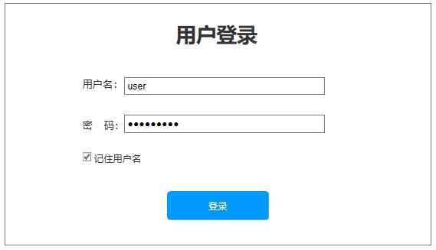
b.输入字段定义
字段名 | 类型 | 数据种类 | 是否必输 | 长度 | 范围(精度） | 输入限制  （或数据字典） | 说明
username | 手工输入 | 字符 | 是 | 255 | 1-25 | 数据合法性校验 | 用户名唯一
password | 手工输入 | 字符 | 是 | 255 | 6-12 | 数据合法性校验 | 密码存储前需加密
c.输入字段间的约束关系
一个用户名对应一个密码，用户名不能相同，密码可以相同。
- 功能描述
功能编号 | F_1
功能名 | 用户登录
功能描述 | 用户登陆时系统验证用户登录信息是否有效，并给予用户相应的提示。
优先级 | P1
使用角色 | 使用本系统的所有用户。
运行条件 | 用户点击“登录”。
业务处理流程 | 用户登录时输入用户名和密码并提交，系统验证登录信息是否有效。如果有效则提示用户登录成功并跳转至系统主页；如果无效则提示登录失败的原因。
补充说明 | 如果用户存在且密码正确则直接跳转至主页，否则提示“用户名或密码错误”。
- 输出要素描述
- 输出画面设计
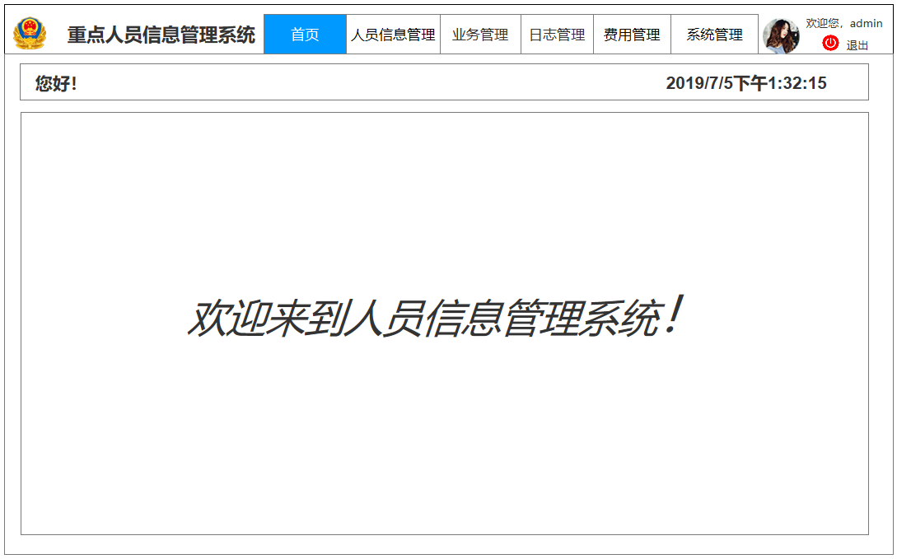
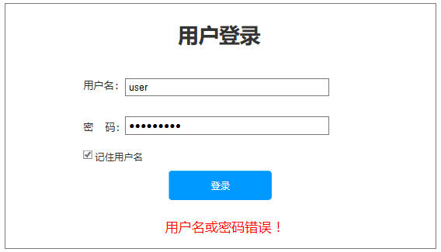
b.输出字段定义
字段名 | 类型 | 数据种类 | 是否可选 | 长度 | 范围(精度） | 说明

人员信息管理
人员信息管理模块包括基本信息管理和相关文件管理2个子模块。

基本信息管理
基本信息管理是对重点人员的基本信息进行管理，包括人员信息录入、人员信息修改、人员信息删除、人员信息检索。

3.3.1.1 人员信息录入
- 输入要素描述
a.输入画面设计
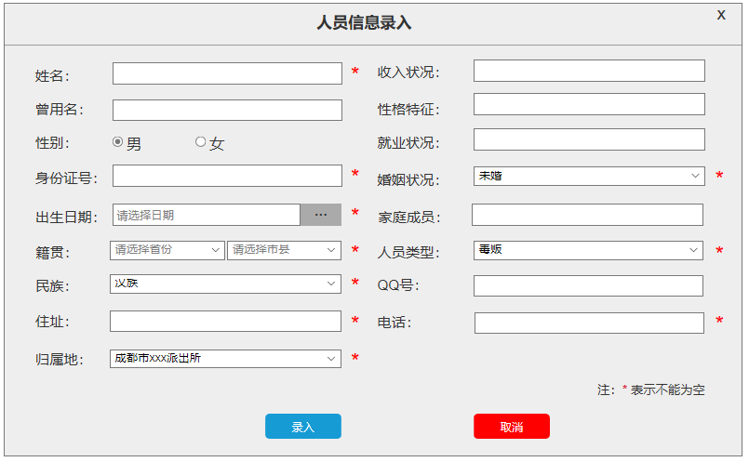
b.输入字段定义
字段名 | 类型 | 数据种类 | 是否必输 | 长度 | 范围(精度） | 输入限制  （或数据字典） | 说明
id | 系统自动生成 | 整型 | 否 | 32 |  |  | 人员编号
name | 手工输入 | 字符 | 是 | 50 |  |  | 姓名
former_name | 手工输入 | 字符 | 否 | 50 |  |  | 曾用名
gender | 单选项 | 字符 | 是 | 1 |  | 数据合法性校验 | 性别
nation | 单选项 | 字符 | 是 | 10 |  | 数据合法性校验 | 民族
user_id | 系统自动生成 | 整型 | 是 | 32 |  |  | 用户ID
identity_number | 手工输入 | 字符 | 是 | 18 |  | 数据合法性校验 | 身份证号
birth_date | 单选项 | 日期 | 是 |  |  | 数据合法性校验 | 出生日期
native_place | 单选项 | 字符 | 是 | 10 |  | 数据合法性校验 | 城市
marry_status | 单选项 | 布尔 | 是 | 1 |  | 数据合法性校验 | 婚姻状况
job_status | 手工输入 | 字符 | 否 | 55 |  |  | 就业状况
income | 手工输入 | 小数 | 否 | 18 | 2 |  | 收入状况
temper | 手工输入 | 字符 | 否 | 100 |  |  | 性格特征
family | 手工输入 | 字符 | 否 | 100 |  |  | 家庭成员
person_type_id | 单选项 | 字符 | 是 | 20 |  | 数据合法性校验 | 人员类型
qq | 手工输入 | 字符 | 否 | 20 |  |  | QQ号
address | 手工输入 | 字符 | 是 | 50 |  |  | 住址
phone | 手工输入 | 字符 | 是 | 15 |  | 数据合法性校验 | 电话
belong_place_id | 单选项 | 字符 | 是 | 50 |  | 数据合法性校验 | 归属地（所属派出所）
input_time | 系统自动生成 | 日期 | 是 |  |  |  | 录入时间
isdel | 系统自动生成 | 布尔 | 是 |  |  |  | 删除标识
c.输入字段间的约束关系
无
- 功能描述
功能编号 | F_1
功能名 | 人员信息录入
功能描述 | 可以实现对于人员信息的录入，人员信息包括人员编号、姓名、曾用名、性别、民族、身份证号、出生日期、籍贯、就业状况、收入状况、性格特征、家庭成员、人员类型、QQ号、住址、电话、归属地、录入时间以及录入人等。
优先级 | P1
使用角色 | 普通民警
运行条件 | 用户点击提交
业务处理流程 | 普通民警添加人员信息并提交，将人员信息写入数据库保存。
补充说明 | 如果信息保存成功则弹窗提示“录入成功”，否则提示“录入失败”。
- 输出要素描述
- 输出画面设计
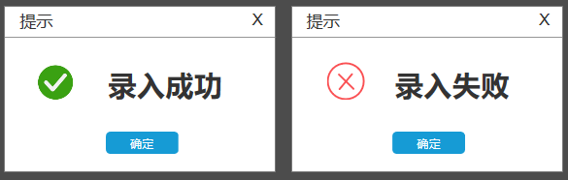
b.输出字段定义
字段名 | 类型 | 数据种类 | 是否可选 | 长度 | 范围(精度） | 说明
无

3.3.1.2 人员信息修改
- 输入要素描述
a.输入画面设计
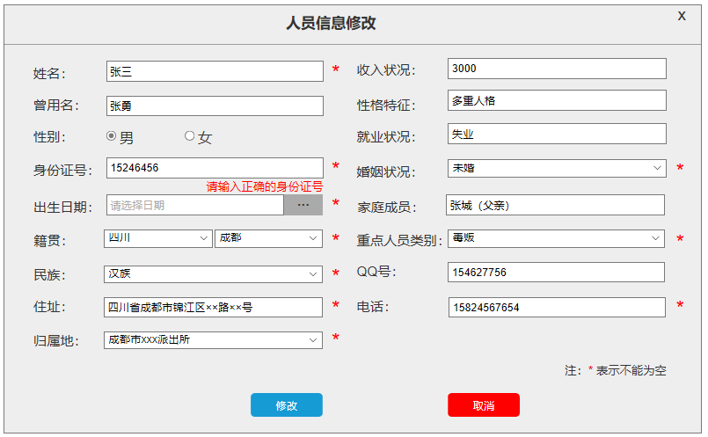
b.输入字段定义
字段名 | 类型 | 数据种类 | 是否必输 | 长度 | 范围(精度） | 输入限制  （或数据字典） | 说明
id | 系统自动生成 | 整型 | 否 | 32 |  |  | 人员编号
name | 手工输入 | 字符 | 是 | 50 |  |  | 姓名
former_name | 手工输入 | 字符 | 否 | 50 |  |  | 曾用名
gender | 单选项 | 字符 | 是 | 1 |  | 数据合法性校验 | 性别
nation | 单选项 | 字符 | 是 | 10 |  | 数据合法性校验 | 民族
user_id | 系统自动生成 | 整型 | 是 | 32 |  |  | 用户ID
identity_number | 手工输入 | 字符 | 是 | 18 |  | 数据合法性校验 | 身份证号
birth_date | 单选项 | 日期 | 是 |  |  | 数据合法性校验 | 出生日期
native_place | 单选项 | 字符 | 是 | 10 |  | 数据合法性校验 | 城市
marry_status | 单选项 | 布尔 | 是 | 1 |  | 数据合法性校验 | 婚姻状况
job_status | 手工输入 | 字符 | 否 | 55 |  |  | 就业状况
income | 手工输入 | 小数 | 否 | 18 | 2 |  | 收入状况
temper | 手工输入 | 字符 | 否 | 100 |  |  | 性格特征
family | 手工输入 | 字符 | 否 | 100 |  |  | 家庭成员
person_type_id | 单选项 | 字符 | 是 | 20 |  | 数据合法性校验 | 人员类型
qq | 手工输入 | 字符 | 否 | 20 |  |  | QQ号
address | 手工输入 | 字符 | 是 | 50 |  |  | 住址
phone | 手工输入 | 字符 | 是 | 15 |  | 数据合法性校验 | 电话
belong_place_id | 单选项 | 字符 | 是 | 50 |  | 数据合法性校验 | 归属地（所属派出所）
input_time | 系统自动生成 | 日期 | 是 |  |  |  | 录入时间
isdel | 系统自动生成 | 布尔 | 是 |  |  |  | 删除标识
c.输入字段间的约束关系
无
- 功能描述
功能编号 | F_2
功能名 | 人员信息修改
功能描述 | 可以实现对于人员信息的修改，可以修改的信息包括姓名、曾用名、性别、民族、身份证号、出生日期、籍贯、就业状况、收入状况、性格特征、家庭成员、人员类型、QQ号、住址、电话、归属地、录入时间以及录入人等。
优先级 | P1
使用角色 | 普通民警
运行条件 | 用户点击提交
业务处理流程 | 普通民警选择自己的人员，修改当前人员的基本信息并提交，更新数据库中的人员信息。
补充说明 | 如果保存成功则提示“修改成功”，否则提示“修改失败”。
- 输出要素描述
- 输出画面设计
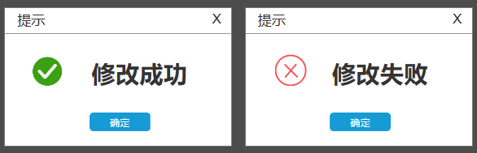
b.输出字段定义
字段名 | 类型 | 数据种类 | 是否可选 | 长度 | 范围(精度） | 说明
无

3.3.1.3 人员信息删除
- 输入要素描述
a.输入画面设计
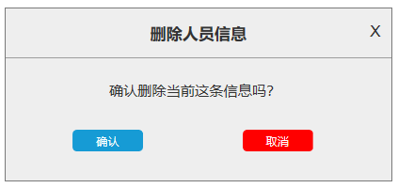
b.输入字段定义
字段名 | 类型 | 数据种类 | 是否必输 | 长度 | 范围(精度） | 输入限制  （或数据字典） | 说明
id | 系统自动生成 | 数值 | 否 | 32 |  |  | 人员编号
c.输入字段间的约束关系
无
- 功能描述
功能编号 | F_3
功能名 | 人员信息删除
功能描述 | 可以实现对于人员信息的删除，删除当前人员对应的所有信息。
优先级 | P1
使用角色 | 普通民警
运行条件 | 用户确认删除
业务处理流程 | 普通民警选择自己的人员，点击删除并确认提交，数据库中删除该人员对应的记录。
补充说明 | 如果信息删除成功则提示“删除成功”并刷新人员列表，否则提示“删除失败”。
- 输出要素描述
- 输出画面设计
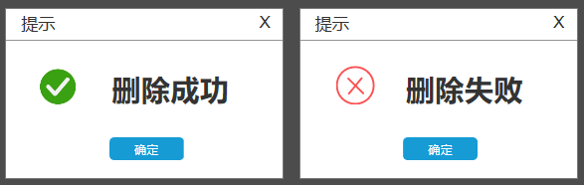
b.输出字段定义
字段名 | 类型 | 数据种类 | 是否可选 | 长度 | 范围(精度） | 说明
无

3.3.1.4 人员信息检索
- 输入要素描述
a.输入画面设计
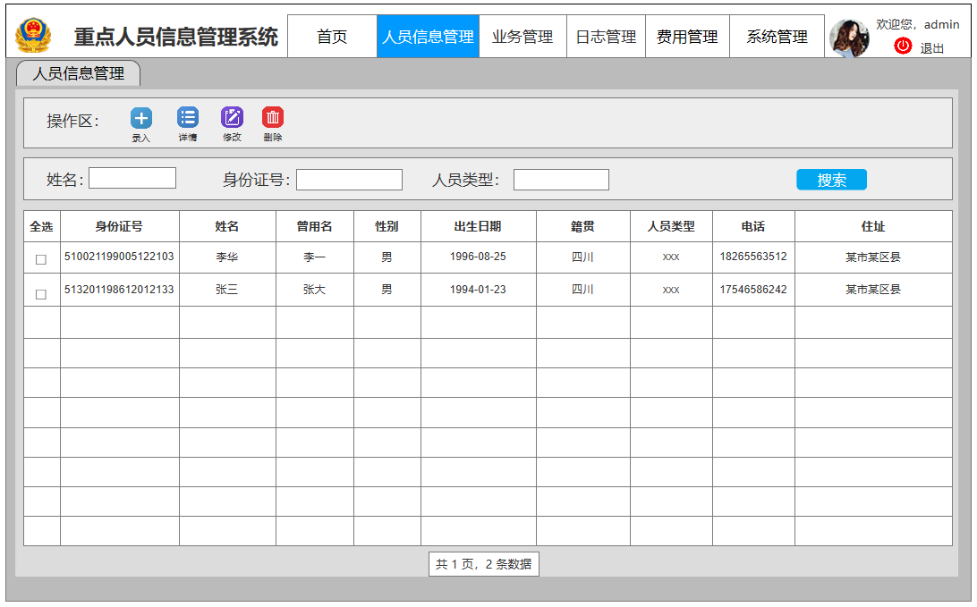
b.输入字段定义
字段名 | 类型 | 数据种类 | 是否必输 | 长度 | 范围(精度） | 输入限制  （或数据字典） | 说明
keyword | 手工输入 | 字符 | 否 | 255 |  |  | 用户输入的关键词
digit | 手工输入 | 字符 | 否 | 255 |  |  | 用户输入的数值
date | 用户选择 | 日期 | 否 | 19 |  |  | 用户选择日期
c.输入字段间的约束关系
无
- 功能描述
功能编号 | F_4
功能名 | 人员信息检索
功能描述 | 可以实现对于人员信息的检索。
优先级 | P1
使用角色 | 普通民警
运行条件 | 用户登录
业务处理流程 | 普通民警输入检索条件（关键词/数值/日期），点击搜索，系统返回当前民警对应的人员信息列表。
补充说明 | 如果用户输入查询条件则多个检索条件之间是“与”关系，如果查询条件为空则查询所有人员信息（输出结果分页显示，默认显示第一页）。
- 输出要素描述
- 输出画面设计
b.输出字段定义
字段名 | 类型 | 数据种类 | 是否必输 | 长度 | 范围(精度） | 输入限制  （或数据字典） | 说明
id | 系统自动生成 | 整型 | 否 | 32 |  |  | 人员编号
name | 手工输入 | 字符 | 是 | 50 |  |  | 姓名
former_name | 手工输入 | 字符 | 否 | 50 |  |  | 曾用名
gender | 单选项 | 字符 | 是 | 1 |  | 数据合法性校验 | 性别
nation | 单选项 | 字符 | 是 | 10 |  | 数据合法性校验 | 民族
user_id | 系统自动生成 | 整型 | 是 | 32 |  |  | 用户ID
identity_number | 手工输入 | 字符 | 是 | 18 |  | 数据合法性校验 | 身份证号
birth_date | 单选项 | 日期 | 是 |  |  | 数据合法性校验 | 出生日期
native_place | 单选项 | 字符 | 是 | 10 |  | 数据合法性校验 | 城市
marry_status | 单选项 | 布尔 | 是 | 1 |  | 数据合法性校验 | 婚姻状况
job_status | 手工输入 | 字符 | 否 | 55 |  |  | 就业状况
income | 手工输入 | 小数 | 否 | 18 | 2 |  | 收入状况
temper | 手工输入 | 字符 | 否 | 100 |  |  | 性格特征
family | 手工输入 | 字符 | 否 | 100 |  |  | 家庭成员
person_type_id | 单选项 | 字符 | 是 | 20 |  | 数据合法性校验 | 人员类型
qq | 手工输入 | 字符 | 否 | 20 |  |  | QQ号
address | 手工输入 | 字符 | 是 | 50 |  |  | 住址
phone | 手工输入 | 字符 | 是 | 15 |  | 数据合法性校验 | 电话
belong_place_id | 单选项 | 字符 | 是 | 50 |  | 数据合法性校验 | 归属地（所属派出所）
input_time | 系统自动生成 | 日期 | 是 |  |  |  | 录入时间
isdel | 系统自动生成 | 布尔 | 是 |  |  |  | 删除标识

相关文件管理
相关文件管理是对重点人员对应的相关文件进行管理，包括文件添加、文件删除、文件修改、文件查询以及文件导出。

3.3.2.1 文件添加
- 输入要素描述
a.输入画面设计
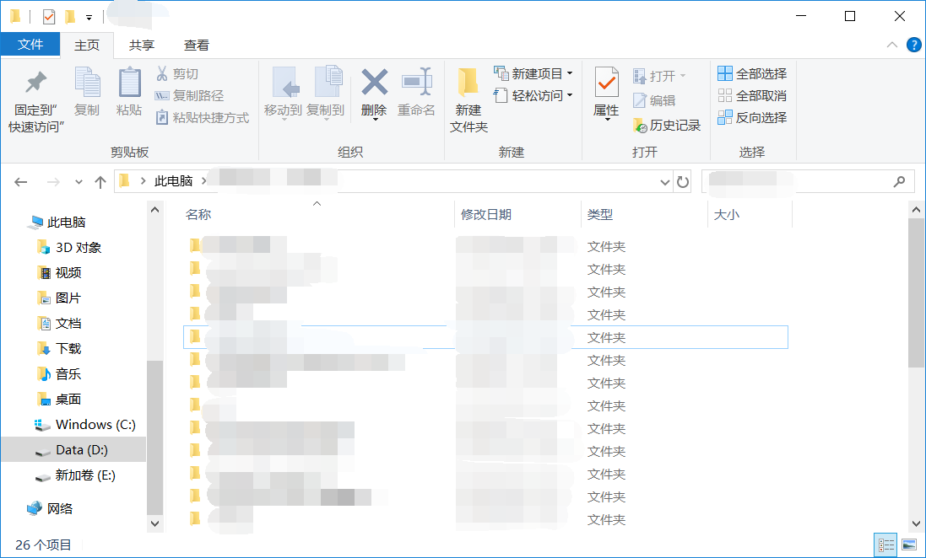
b.输入字段定义
字段名 | 类型 | 数据种类 | 是否必输 | 长度 | 范围(精度） | 输入限制  （或数据字典） | 说明
id | 系统自动生成 | 整型 | 是 | 32 |  |  | 文件编号
person_id | 系统自动生成 | 整型 | 是 | 32 |  |  | 人员编号
filename | 系统自动生成 | 字符 | 是 | 100 |  |  | 文件名
file | 系统自动生成 | 二进制字符 | 是 | Max |  |  | 文件路径
filetype | 系统自动生成 | 字符 | 是 | 5 |  |  | 文件类型
creat_time | 系统自动生成 | 日期 | 是 |  |  |  | 创建时间
modify_time | 系统自动生成 | 日期 | 是 |  |  |  | 修改时间
c.输入字段间的约束关系

- 功能描述
功能编号 | F_5
功能名 | 文件添加
功能描述 | 可以实现用户对人员添加多个附件。
优先级 | P1
使用角色 | 普通民警
运行条件 | 用户点击提交
业务处理流程 | 普通民警选择人员，为当前人员添加一个或多个附件，提交至数据库保存。
补充说明 | 如果添加成功则在“附件”标签页中显示已添加的文件列表，否则弹窗提示“添加失败”。
- 输出要素描述
- 输出画面设计
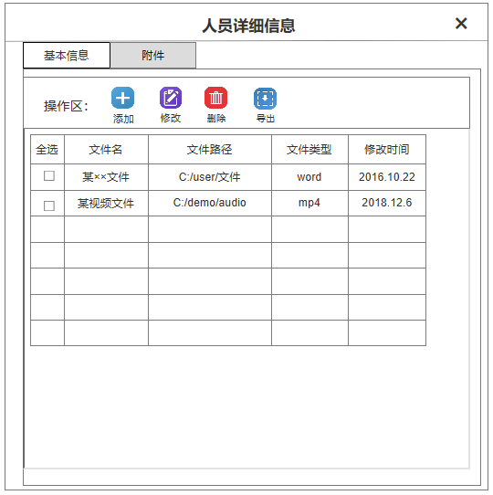
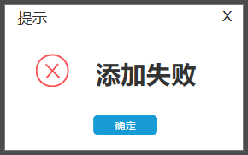
b.输出字段定义
字段名 | 类型 | 数据种类 | 是否可选 | 长度 | 范围(精度） | 说明
无

3.3.2.2 文件修改
- 输入要素描述
a.输入画面设计
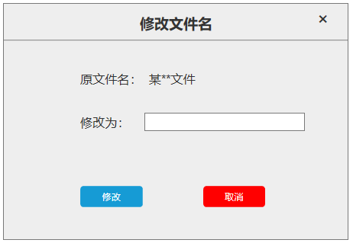
b.输入字段定义
字段名 | 类型 | 数据种类 | 是否必输 | 长度 | 范围(精度） | 输入限制  （或数据字典） | 说明
id | 系统自动生成 | 整型 | 是 | 32 |  |  | 文件编号
filename | 手工输入 | 字符 | 是 | 100 |  |  | 文件名
c.输入字段间的约束关系
无
- 功能描述
功能编号 | F_6
功能名 | 文件修改
功能描述 | 普通民警可以对人员相关文件的文件名进行修改。
优先级 | P1
使用角色 | 普通民警
运行条件 | 用户点击修改
业务处理流程 | 普通民警选择人员，修改当前人员对应文件的文件名，提交至数据库保存。
补充说明 | 修改成功则在“附件”标签页中显示更新后的文件列表，修改失败弹窗提示修改失败。
- 输出要素描述
- 输出画面设计
b.输出字段定义
字段名 | 类型 | 数据种类 | 是否可选 | 长度 | 范围(精度） | 说明

3.3.2.3 文件删除
- 输入要素描述
a.输入画面设计
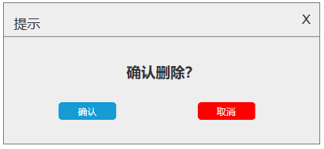
b.输入字段定义
字段名 | 类型 | 数据种类 | 是否必输 | 长度 | 范围(精度） | 输入限制  （或数据字典） | 说明
id | 系统自动生成 | 数值 | 是 | 32 |  |  | 文件编号
c.输入字段间的约束关系
无
- 功能描述
功能编号 | F_7
功能名 | 文件删除
功能描述 | 可以实现普通民警对人员相关文件的删除。
优先级 | P1
使用角色 | 普通民警
运行条件 | 用户确认删除
业务处理流程 | 普通民警选择人员，点击详情，查看当前人员详情信息，点击“附件”显示对应的文件列表，选中文件提交删除，更新数据库。
补充说明 | 删除成功则在“附件”标签页中显示更新后的文件列表，删除失败弹窗提示删除失败。
- 输出要素描述
- 输出画面设计
b.输出字段定义
字段名 | 类型 | 数据种类 | 是否可选 | 长度 | 范围(精度） | 说明
无

3.3.2.4 文件查询
- 输入要素描述
a.输入画面设计
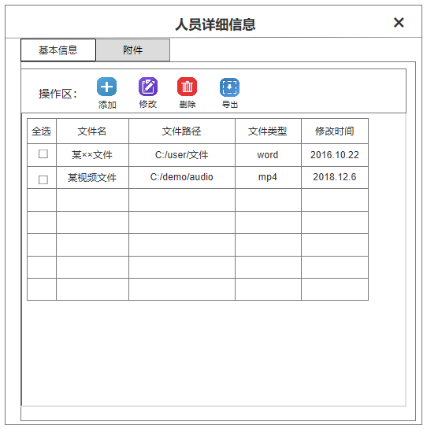
b.输入字段定义
字段名 | 类型 | 数据种类 | 是否必输 | 长度 | 范围(精度） | 输入限制  （或数据字典） | 说明
无
c.输入字段间的约束关系
无
- 功能描述
功能编号 | F_8
功能名 | 文件检索
功能描述 | 普通民警可以查看人员对应的所有文件。
优先级 | P1
使用角色 | 普通民警
运行条件 | 用户登录
业务处理流程 | 普通民警选择人员，点击“详情”中的“附件”，返回当前人员对应的文件列表。
补充说明 | 查询人员对应的所有文件信息（拖动滚动条显示所有输出结果）。
- 输出要素描述
- 输出画面设计
b.输出字段定义
字段名 | 类型 | 数据种类 | 是否必输 | 长度 | 范围(精度） | 输入限制  （或数据字典） | 说明
id | 系统自动生成 | 整型 | 是 | 32 |  |  | 文件编号
person_id | 系统自动生成 | 整型 | 是 | 32 |  |  | 人员编号
filename | 系统自动生成 | 字符 | 是 | 100 |  |  | 文件名
file | 系统自动生成 | 二进制字符 | 是 | Max |  |  | 文件路径
filetype | 系统自动生成 | 字符 | 是 | 5 |  |  | 文件类型
creat_time | 系统自动生成 | 日期 | 是 |  |  |  | 创建时间
modify_time | 系统自动生成 | 日期 | 是 |  |  |  | 修改时间

3.3.2.4 文件导出
- 输入要素描述
a.输入画面设计
在“附件”标签页中选择要导出的文件，点击“导出”按钮选择文件导出的路径并提交。
b.输入字段定义
字段名 | 类型 | 数据种类 | 是否必输 | 长度 | 范围(精度） | 输入限制  （或数据字典） | 说明
id | 系统自动生成 | 数值 | 是 | 32 |  |  | 文件编号
c.输入字段间的约束关系
无
- 功能描述
功能编号 | F_9
功能名 | 文件导出
功能描述 | 可以实现对于人员相关文件的导出。
优先级 | P2
使用角色 | 普通民警
运行条件 | 用户点击导出
业务处理流程 | 普通民警选择人员，查看当前人员对应的文件列表，选择文件后导出。
补充说明 | 用户选择文件并点击“导出”按钮将文件下载到本地计算机，如果下载成功弹窗提示“导出成功”，否则提示“导出失败”。
- 输出要素描述
- 输出画面设计
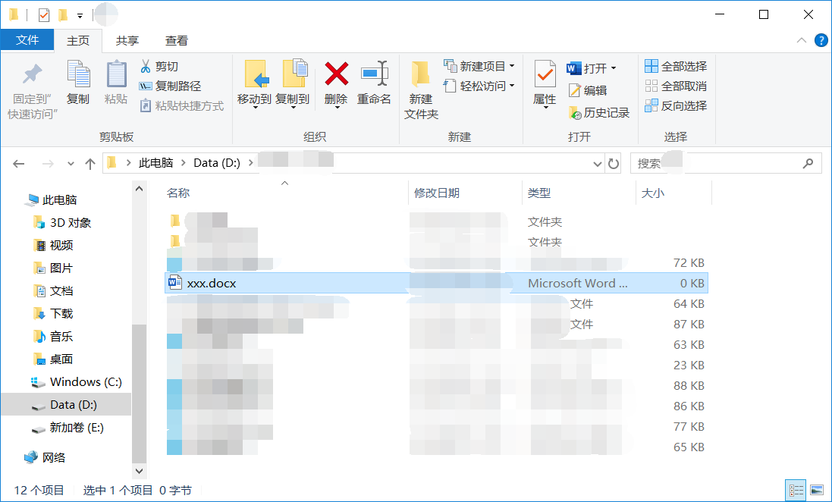
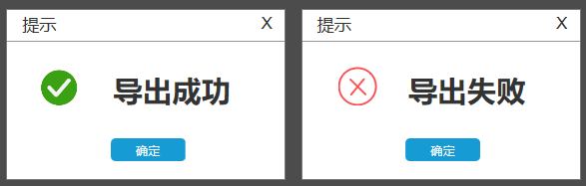
b.输出字段定义
字段名 | 类型 | 数据种类 | 是否可选 | 长度 | 范围(精度） | 说明

业务管理
业务管理是普通民警对所属人员的业务开展、过程和结果等整个流程进行追踪，业务管理模块包括秘密力量管理、任务管理和事件管理3个子模块。

秘密力量管理
秘密力量管理是普通民警对所属人员的信息进行管理，包括秘密力量添加、秘密力量修改、秘密力量删除以及秘密力量检索。

3.4.1.1 秘密力量添加
- 输入要素描述
a.输入画面设计
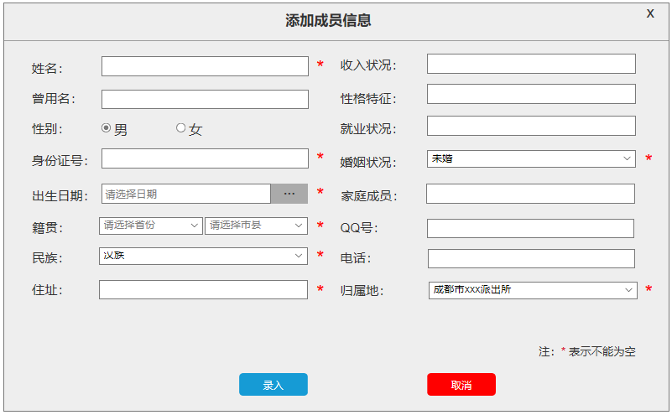
b.输入字段定义
字段名 | 类型 | 数据种类 | 是否必输 | 长度 | 范围(精度） | 输入限制  （或数据字典） | 说明
id | 系统自动生成 | 整型 | 否 | 32 |  |  | 人员编号
name | 手工输入 | 字符 | 是 | 50 |  |  | 姓名
former_name | 手工输入 | 字符 | 否 | 50 |  |  | 曾用名
gender | 单选项 | 字符 | 是 | 1 |  | 数据合法性校验 | 性别
nation | 单选项 | 字符 | 是 | 10 |  | 数据合法性校验 | 民族
user_id | 系统自动生成 | 整型 | 是 | 32 |  |  | 用户ID
identity_number | 手工输入 | 字符 | 是 | 18 |  | 数据合法性校验 | 身份证号
birth_date | 单选项 | 日期 | 是 |  |  | 数据合法性校验 | 出生日期
native_place | 单选项 | 字符 | 是 | 10 |  | 数据合法性校验 | 城市
marry_status | 单选项 | 布尔 | 是 | 1 |  | 数据合法性校验 | 婚姻状况
job_status | 手工输入 | 字符 | 否 | 55 |  |  | 就业状况
income | 手工输入 | 小数 | 否 | 18 | 2 |  | 收入状况
temper | 手工输入 | 字符 | 否 | 100 |  |  | 性格特征
family | 手工输入 | 字符 | 否 | 100 |  |  | 家庭成员
person_type_id | 单选项 | 字符 | 是 | 20 |  | 数据合法性校验 | 人员类型
qq | 手工输入 | 字符 | 否 | 20 |  |  | QQ号
address | 手工输入 | 字符 | 是 | 50 |  |  | 住址
phone | 手工输入 | 字符 | 是 | 15 |  | 数据合法性校验 | 电话
belong_place_id | 单选项 | 字符 | 是 | 50 |  | 数据合法性校验 | 归属地（所属派出所）
input_time | 系统自动生成 | 日期 | 是 |  |  |  | 录入时间
isdel | 系统自动生成 | 布尔 | 是 |  |  |  | 删除标识
c.输入字段间的约束关系
无
- 功能描述
功能编号 | F_1
功能名 | 秘密力量添加
功能描述 | 可以实现普通民警对于秘密人员的添加。
优先级 | P1
使用角色 | 普通民警
运行条件 | 用户确认添加
业务处理流程 | 用户点击“添加”，输入成员身份相关信息，确认提交至数据库保存。
补充说明 | 如果提交成功则弹窗提示“添加成功”，否则提示“添加失败”。
- 输出要素描述
- 输出画面设计
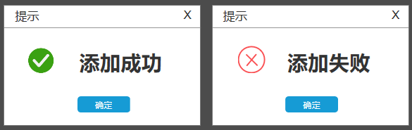
b.输出字段定义
字段名 | 类型 | 数据种类 | 是否可选 | 长度 | 范围(精度） | 说明
无

3.4.1.2 秘密力量修改
- 输入要素描述
a.输入画面设计
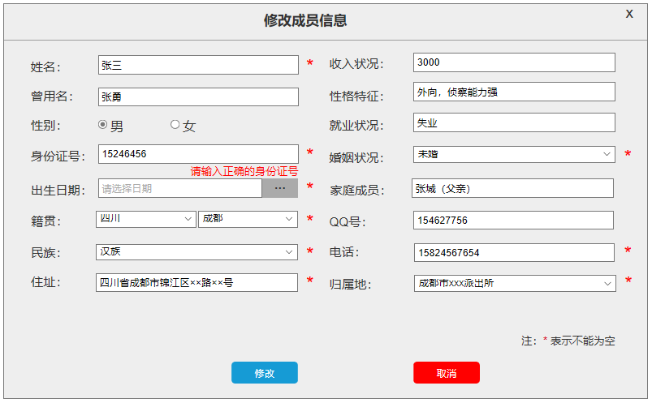
b.输入字段定义
字段名 | 类型 | 数据种类 | 是否必输 | 长度 | 范围(精度） | 输入限制  （或数据字典） | 说明
id | 系统自动生成 | 整型 | 否 | 32 |  |  | 人员编号
name | 手工输入 | 字符 | 是 | 50 |  |  | 姓名
former_name | 手工输入 | 字符 | 否 | 50 |  |  | 曾用名
gender | 单选项 | 字符 | 是 | 1 |  | 数据合法性校验 | 性别
nation | 单选项 | 字符 | 是 | 10 |  | 数据合法性校验 | 民族
user_id | 系统自动生成 | 整型 | 是 | 32 |  |  | 用户ID
identity_number | 手工输入 | 字符 | 是 | 18 |  | 数据合法性校验 | 身份证号
birth_date | 单选项 | 日期 | 是 |  |  | 数据合法性校验 | 出生日期
native_place | 单选项 | 字符 | 是 | 10 |  | 数据合法性校验 | 城市
marry_status | 单选项 | 布尔 | 是 | 1 |  | 数据合法性校验 | 婚姻状况
job_status | 手工输入 | 字符 | 否 | 55 |  |  | 就业状况
income | 手工输入 | 小数 | 否 | 18 | 2 |  | 收入状况
temper | 手工输入 | 字符 | 否 | 100 |  |  | 性格特征
family | 手工输入 | 字符 | 否 | 100 |  |  | 家庭成员
person_type_id | 单选项 | 字符 | 是 | 20 |  | 数据合法性校验 | 人员类型
qq | 手工输入 | 字符 | 否 | 20 |  |  | QQ号
address | 手工输入 | 字符 | 是 | 50 |  |  | 住址
phone | 手工输入 | 字符 | 是 | 15 |  | 数据合法性校验 | 电话
belong_place_id | 单选项 | 字符 | 是 | 50 |  | 数据合法性校验 | 归属地（所属派出所）
input_time | 系统自动生成 | 日期 | 是 |  |  |  | 录入时间
isdel | 系统自动生成 | 布尔 | 是 |  |  |  | 删除标识
c.输入字段间的约束关系
无
- 功能描述
功能编号 | F_2
功能名 | 秘密力量修改
功能描述 | 可以实现普通民警对于秘密人员信息的修改。
优先级 | P1
使用角色 | 普通民警
运行条件 | 用户确认修改
业务处理流程 | 普通民警选择秘密人员，修改秘密人员身份信息，确认提交至数据库保存。
补充说明 | 如果修改成功则弹窗提示“修改成功”，否则提示“修改失败”。
- 输出要素描述
- 输出画面设计
b.输出字段定义
字段名 | 类型 | 数据种类 | 是否可选 | 长度 | 范围(精度） | 说明
无

3.4.1.3 秘密力量删除
- 输入要素描述
a.输入画面设计
b.输入字段定义
字段名 | 类型 | 数据种类 | 是否必输 | 长度 | 范围(精度） | 输入限制  （或数据字典） | 说明
id | 系统自动生成 | 数值 | 否 | 32 |  |  | 成员编号
c.输入字段间的约束关系
无
- 功能描述
功能编号 | F_3
功能名 | 秘密力量删除
功能描述 | 可以实现普通民警对于秘密力量的删除。
优先级 | P1
使用角色 | 普通民警
运行条件 | 用户确认删除
业务处理流程 | 普通民警选择秘密人员，删除秘密人员身份信息，确认提交至数据库保存。
补充说明 | 如果删除成功则弹窗提示“删除成功”，否则提示“删除失败”。
- 输出要素描述
- 输出画面设计
b.输出字段定义
字段名 | 类型 | 数据种类 | 是否可选 | 长度 | 范围(精度） | 说明
无

3.4.1.4 秘密力量检索
- 输入要素描述
a.输入画面设计
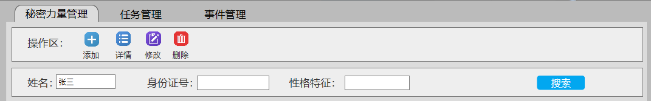
b.输入字段定义
字段名 | 类型 | 数据种类 | 是否必输 | 长度 | 范围(精度） | 输入限制  （或数据字典） | 说明
keyword | 手工输入 | 字符 | 否 | 255 |  |  | 用户输入的关键词
digit | 手工输入 | 字符 | 否 | 255 |  |  | 用户输入的数值
date | 用户选择 | 日期 | 否 | 19 |  |  | 用户选择日期
c.输入字段间的约束关系
无
- 功能描述
功能编号 | F_4
功能名 | 秘密力量检索
功能描述 | 可以实现普通民警根据检索条件查询相应的秘密力量信息。
优先级 | P1
使用角色 | 普通民警
运行条件 | 用户登录
业务处理流程 | 普通民警输入检索条件点击搜索，系统返回对应的秘密力量信息列表。
补充说明 | 如果用户输入查询条件则多个检索条件之间是“与”关系，如果查询条件为空则查询所有秘密力量信息（输出结果分页显示，默认显示第一页）。
- 输出要素描述
- 输出画面设计
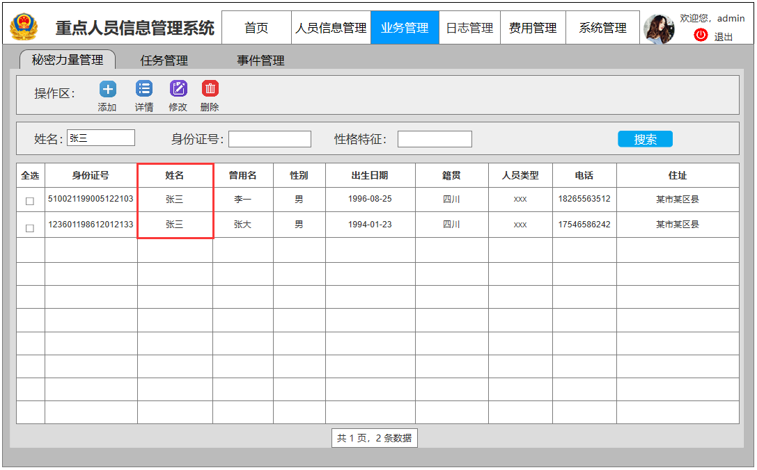
b.输出字段定义
字段名 | 类型 | 数据种类 | 是否可选 | 长度 | 范围(精度） | 说明
id | 系统自动生成 | 整型 | 否 | 32 |  | 人员编号
name | 手工输入 | 字符 | 是 | 50 |  | 姓名
former_name | 手工输入 | 字符 | 是 | 50 |  | 曾用名
gender | 单选项 | 字符 | 是 | 1 |  | 性别
nation | 单选项 | 字符 | 是 | 10 |  | 民族
user_id | 系统自动生成 | 整型 | 是 | 32 |  | 用户ID
identity_number | 手工输入 | 字符 | 是 | 18 |  | 身份证号
birth_date | 单选项 | 日期 | 是 |  |  | 出生日期
native_place | 单选项 | 字符 | 是 | 10 |  | 城市
marry_status | 单选项 | 布尔 | 是 | 1 |  | 婚姻状况
job_status | 手工输入 | 字符 | 是 | 55 |  | 就业状况
income | 手工输入 | 小数 | 是 | 18 | 2 | 收入状况
temper | 手工输入 | 字符 | 是 | 100 |  | 性格特征
family | 手工输入 | 字符 | 是 | 100 |  | 家庭成员
person_type_id | 单选项 | 字符 | 是 | 20 |  | 人员类型
qq | 手工输入 | 字符 | 是 | 20 |  | QQ号
address | 手工输入 | 字符 | 是 | 50 |  | 住址
phone | 手工输入 | 字符 | 是 | 15 |  | 电话
belong_place_id | 单选项 | 字符 | 是 | 50 |  | 归属地（所属派出所）
input_time | 系统自动生成 | 日期 | 是 |  |  | 录入时间
isdel | 系统自动生成 | 布尔 | 是 |  |  | 删除标识

任务管理
任务管理是普通民警对开展的任务进行管理，普通民警可以添加、修改、删除、检索业务任务记录。

3.4.2.1 任务添加
- 输入要素描述
a.输入画面设计
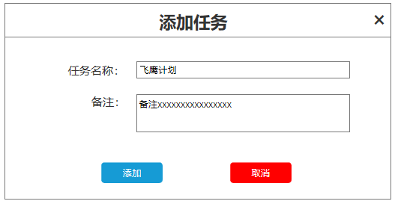
b.输入字段定义
字段名 | 类型 | 数据种类 | 是否必输 | 长度 | 范围(精度） | 输入限制  （或数据字典） | 说明
id | 系统自动生成 | 整型 | 是 | 32 |  |  | 主键ID
task_name | 手工输入 | 整型 | 是 | 100 |  |  | 任务名称
user_id | 系统自动生成 | 字符 | 是 | 32 |  |  | 用户ID
create_time | 系统自动生成 | 字符 | 是 |  |  |  | 创建时间
modify_time | 用户选择 | 日期 | 是 |  |  |  | 修改时间
remark | 手工输入 | 字符 | 否 | 200 |  |  | 备注
c.输入字段间的约束关系
主键ID与用户ID存在多对一关联。
- 功能描述
功能编号 | F_5
功能名 | 任务添加
功能描述 | 可以实现普通民警对于任务的添加。
优先级 | P1
使用角色 | 普通民警
运行条件 | 用户确认添加
业务处理流程 | 普通民警新增任务，输入任务信息，提交至数据库保存。
补充说明 | 如果提交成功则弹窗提示“添加成功”，否则提示“添加失败”。
- 输出要素描述
- 输出画面设计
b.输出字段定义
字段名 | 类型 | 数据种类 | 是否可选 | 长度 | 范围(精度） | 说明
无

3.4.2.2 任务修改
- 输入要素描述
a.输入画面设计
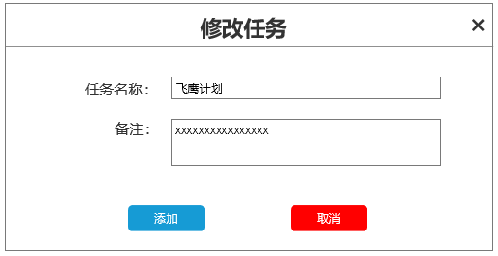
b.输入字段定义
字段名 | 类型 | 数据种类 | 是否必输 | 长度 | 范围(精度） | 输入限制  （或数据字典） | 说明
id | 系统自动生成 | 整型 | 是 | 32 |  |  | 主键ID
task_name | 手工输入 | 整型 | 是 | 100 |  |  | 任务名称
user_id | 系统自动生成 | 字符 | 是 | 32 |  |  | 用户ID
create_time | 系统自动生成 | 字符 | 是 |  |  |  | 创建时间
modify_time | 用户选择 | 日期 | 是 |  |  |  | 修改时间
remark | 手工输入 | 字符 | 否 | 200 |  |  | 备注

c.输入字段间的约束关系
主键ID与用户ID存在多对一关联。
- 功能描述
功能编号 | F_6
功能名 | 任务修改
功能描述 | 可以实现普通民警对于任务信息的修改。
优先级 | P1
使用角色 | 普通民警
运行条件 | 用户确认修改
业务处理流程 | 普通民警检索并选中任务记录，修改任务信息，提交至数据库保存。
补充说明 | 如果修改成功则弹窗提示“修改成功”，否则提示“修改失败”。
- 输出要素描述
- 输出画面设计
b.输出字段定义
字段名 | 类型 | 数据种类 | 是否可选 | 长度 | 范围(精度） | 说明
无

3.4.2.3 任务删除
- 输入要素描述
a.输入画面设计
b.输入字段定义
字段名 | 类型 | 数据种类 | 是否必输 | 长度 | 范围(精度） | 输入限制  （或数据字典） | 说明
id | 系统自动生成 | 数值 | 否 | 32 |  |  | 任务编号
c.输入字段间的约束关系
无
- 功能描述
功能编号 | F_7
功能名 | 任务删除
功能描述 | 可以实现普通民警对于任务记录的删除。
优先级 | P1
使用角色 | 普通民警
运行条件 | 用户确认删除
业务处理流程 | 普通民警选择秘密人员，删除秘密人员身份信息，确认提交至数据库保存。
补充说明 | 如果删除成功则弹窗提示“删除成功”，否则提示“删除失败”。
- 输出要素描述
- 输出画面设计
b.输出字段定义
字段名 | 类型 | 数据种类 | 是否可选 | 长度 | 范围(精度） | 说明
无

3.4.2.4 任务检索
- 输入要素描述
a.输入画面设计
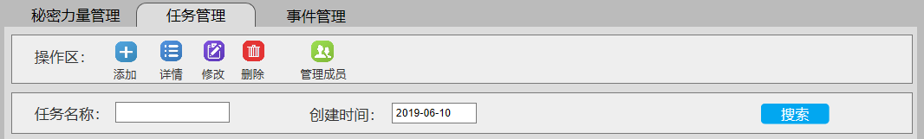
b.输入字段定义
字段名 | 类型 | 数据种类 | 是否必输 | 长度 | 范围(精度） | 输入限制  （或数据字典） | 说明
keyword | 手工输入 | 字符 | 否 | 255 |  |  | 用户输入的关键词
date | 用户选择 | 日期 | 否 | 19 |  |  | 用户选择日期
c.输入字段间的约束关系
无
- 功能描述
功能编号 | F_8
功能名 | 任务检索
功能描述 | 可以实现普通民警根据检索条件查询相应的任务信息。
优先级 | P1
使用角色 | 普通民警
运行条件 | 用户登录
业务处理流程 | 普通民警输入检索条件点击搜索，系统返回对应的任务信息列表。
补充说明 | 如果用户输入检索条件则多个检索条件之间是“与”关系，如果检索条件为空则查询所有任务信息（输出结果分页显示，默认显示第一页）。
- 输出要素描述
- 输出画面设计
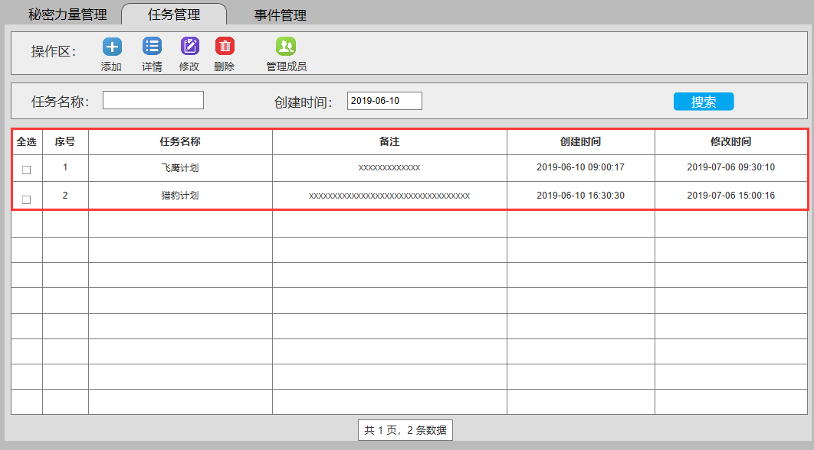
b.输出字段定义
字段名 | 类型 | 数据种类 | 是否可选 | 长度 | 范围(精度） | 输入限制  （或数据字典） | 说明
id | 系统自动生成 | 整型 | 否 | 32 |  |  | 主键ID
task_name | 手工输入 | 整型 | 是 | 100 |  |  | 任务名称
user_id | 系统自动生成 | 字符 | 是 | 32 |  |  | 用户ID
create_time | 系统自动生成 | 字符 | 是 |  |  |  | 创建时间
modify_time | 用户选择 | 日期 | 是 |  |  |  | 修改时间
remark | 手工输入 | 字符 | 是 | 200 |  |  | 备注

3.4.2.5 管理成员
- 输入要素描述
a.输入画面设计
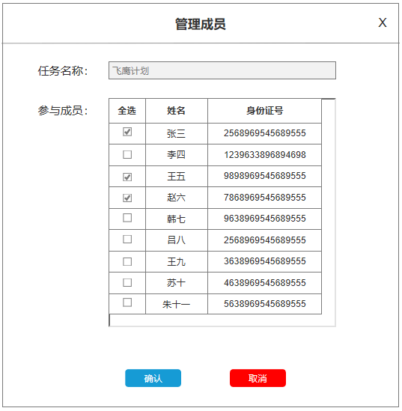
b.输入字段定义
字段名 | 类型 | 数据种类 | 是否必输 | 长度 | 范围(精度） | 输入限制  （或数据字典） | 说明
id | 系统自动生成 | 整型 | 否 | 32 |  |  | 主键ID
task_id | 用户选择 | 整型 | 是 | 32 |  |  | 任务ID
person_id | 用户选择 | 整型 | 是 | 32 |  |  | 成员ID
c.输入字段间的约束关系
任务ID与成员ID存在一对多关联。
- 功能描述
功能编号 | F_9
功能名 | 管理成员
功能描述 | 可以实现普通民警为任务选择成员。
优先级 | P1
使用角色 | 普通民警
运行条件 | 用户确认选择
业务处理流程 | 用户选择任务点击“管理成员”，选择成员，确认提交至数据库。
补充说明 | 如果提交成功则弹窗提示“保存成功”，否则提示“保存失败”。
- 输出要素描述
- 输出画面设计
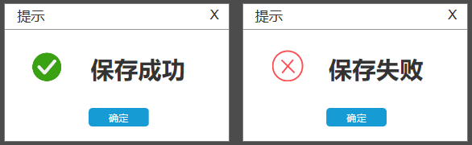
b.输出字段定义
字段名 | 类型 | 数据种类 | 是否可选 | 长度 | 范围(精度） | 说明
无

事件管理
事件管理是普通民警对所属人员的业务开展、过程和结果等整个流程进行追踪，记录成员的时间、地点以及发生事件。普通民警可以新增、修改、删除、检索事件。

3.4.3.1 事件新增
- 输入要素描述
a.输入画面设计
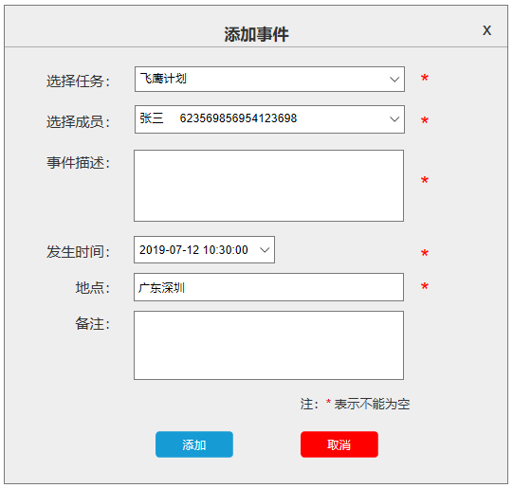
b.输入字段定义
字段名 | 类型 | 数据种类 | 是否必输 | 长度 | 范围(精度） | 输入限制  （或数据字典） | 说明
id | 系统自动生成 | 整型 | 否 | 32 |  |  | 主键ID
t2p_id | 用户选择 | 整型 | 是 | 32 |  |  | 任务-成员关联ID
incident | 手工输入 | 字符 | 是 | 200 |  |  | 事件
location | 手工输入 | 字符 | 是 | 50 |  |  | 地点
time | 用户选择 | 日期 | 是 |  |  |  | 时间点
remark | 手工输入 | 字符 | 否 | 200 |  |  | 备注
c.输入字段间的约束关系
主键ID与t2p_id存在多对一关联。
- 功能描述
功能编号 | F_10
功能名 | 事件新增
功能描述 | 可以实现普通民警对于成员事件记录的添加。
优先级 | P1
使用角色 | 普通民警
运行条件 | 用户确认添加
业务处理流程 | 用户选择任务和成员，输入事件、地点以及时间等内容，确认提交至数据库保存。
补充说明 | 如果提交成功则弹窗提示“添加成功”，否则提示“添加失败”。
- 输出要素描述
- 输出画面设计
b.输出字段定义
字段名 | 类型 | 数据种类 | 是否可选 | 长度 | 范围(精度） | 说明
无

3.4.3.2 事件修改
- 输入要素描述
a.输入画面设计
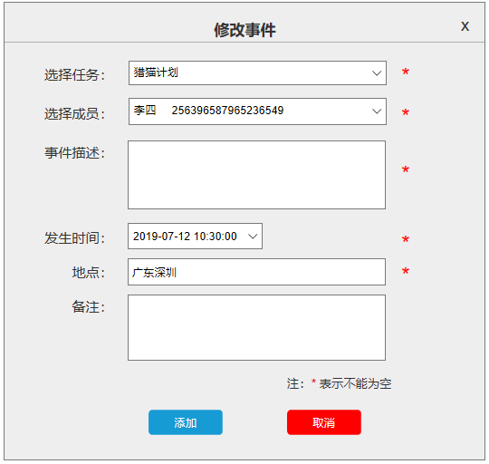
b.输入字段定义
字段名 | 类型 | 数据种类 | 是否必输 | 长度 | 范围(精度） | 输入限制  （或数据字典） | 说明
id | 系统自动生成 | 整型 | 否 | 32 |  |  | 主键ID
t2p_id | 用户选择 | 整型 | 是 | 32 |  |  | 任务-成员关联ID
incident | 手工输入 | 字符 | 是 | 200 |  |  | 事件
location | 手工输入 | 字符 | 是 | 50 |  |  | 地点
time | 用户选择 | 日期 | 是 |  |  |  | 时间点
remark | 手工输入 | 字符 | 否 | 200 |  |  | 备注
c.输入字段间的约束关系
主键ID与t2p_id存在多对一关联。
- 功能描述
功能编号 | F_11
功能名 | 事件修改
功能描述 | 可以实现普通民警对于成员事件记录内容的修改。
优先级 | P1
使用角色 | 普通民警
运行条件 | 用户确认添加
业务处理流程 | 用户选择任务和成员，修改事件、地点以及时间等内容，确认提交至数据库保存。
补充说明 | 如果提交成功则弹窗提示“修改成功”，否则提示“修改失败”。
- 输出要素描述
- 输出画面设计
b.输出字段定义
字段名 | 类型 | 数据种类 | 是否可选 | 长度 | 范围(精度） | 说明
无

3.4.3.3 事件删除
- 输入要素描述
a.输入画面设计
b.输入字段定义
字段名 | 类型 | 数据种类 | 是否必输 | 长度 | 范围(精度） | 输入限制  （或数据字典） | 说明
id | 系统自动生成 | 数值 | 否 | 32 |  |  | 事件编号
c.输入字段间的约束关系
无
- 功能描述
功能编号 | F_12
功能名 | 事件删除
功能描述 | 可以实现普通民警对于成员事件记录的删除。
优先级 | P1
使用角色 | 普通民警
运行条件 | 用户确认删除
业务处理流程 | 用户选择事件点击删除，确认提交至数据库保存。
补充说明 | 如果提交成功则弹窗提示“删除成功”，否则提示“删除失败”。
- 输出要素描述
- 输出画面设计
b.输出字段定义
字段名 | 类型 | 数据种类 | 是否可选 | 长度 | 范围(精度） | 说明
无

3.4.3.4 事件检索
- 输入要素描述
a.输入画面设计
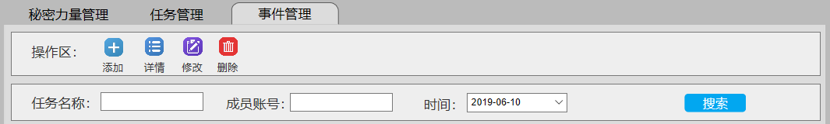
b.输入字段定义
字段名 | 类型 | 数据种类 | 是否必输 | 长度 | 范围(精度） | 输入限制  （或数据字典） | 说明
keyword | 手工输入 | 字符 | 否 | 255 |  |  | 用户输入的关键词
digit | 手工输入 | 字符 | 否 | 255 |  |  | 用户输入的数值
date | 用户选择 | 日期 | 否 | 19 |  |  | 用户选择日期
c.输入字段间的约束关系
无
- 功能描述
功能编号 | F_13
功能名 | 事件检索
功能描述 | 可以实现普通民警根据检索条件查询相应的事件信息。
优先级 | P1
使用角色 | 普通民警
运行条件 | 用户登录
业务处理流程 | 用户输入检索条件点击搜索，系统返回对应的事件信息列表。
补充说明 | 如果用户输入检索条件则多个检索条件之间是“与”关系，如果检索条件为空则查询所有事件信息（输出结果分页显示，默认显示第一页）。
- 输出要素描述
- 输出画面设计
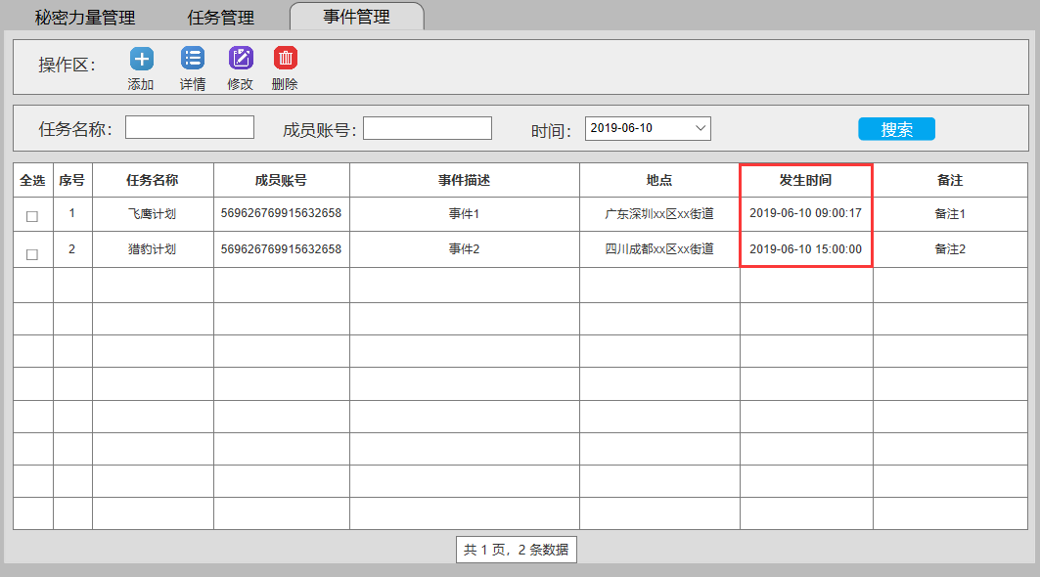
b.输出字段定义
字段名 | 类型 | 数据种类 | 是否必输 | 长度 | 范围(精度） | 输入限制  （或数据字典） | 说明
id | 系统自动生成 | 整型 | 否 | 32 |  |  | 主键ID
t2p_id | 用户选择 | 整型 | 是 | 32 |  |  | 任务-成员关联ID
incident | 手工输入 | 字符 | 是 | 200 |  |  | 事件
location | 手工输入 | 字符 | 是 | 50 |  |  | 地点
time | 用户选择 | 日期 | 是 |  |  |  | 时间点
remark | 手工输入 | 字符 | 否 | 200 |  |  | 备注

费用管理
费用管理模块包括费用申请、费用审批、费用统计和费用规划4个子模块。

费用申请
费用申请是对部门相关业务费用的申请进行管理，包括费用单添加、费用单修改、费用申请撤销和费用单查询。

3.5.1.1 费用单添加
- 输入要素描述
a.输入画面设计
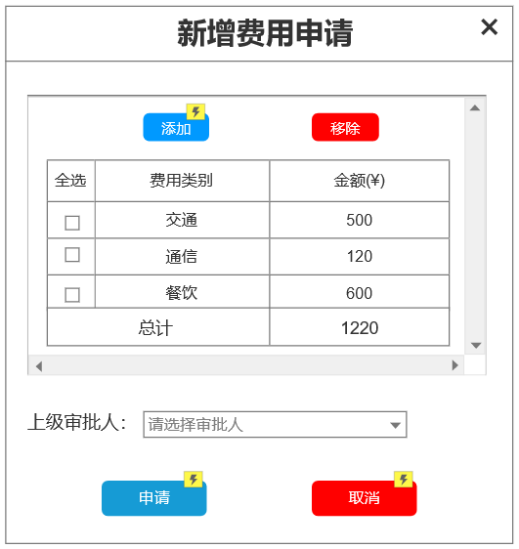
b.输入字段定义
字段名 | 类型 | 数据种类 | 是否必输 | 长度 | 范围(精度） | 输入限制  （或数据字典） | 说明
id | 系统自动生成 | 数值 | 是 |  |  |  | 费用单编号
apply_id | 系统自动生成 | 数值 | 是 | 50 |  |  | 申请人ID
apply_time | 系统自动生成 | 日期 | 是 |  |  |  | 申请时间
apply_money | 手工输入 | 数字 | 是 | 18，2 |  |  | 申请金额
status | 手工输入 | 数字 | 是 |  |  |  | 审批状态
remark | 手工输入 | 字符 | 否 | 200 |  |  | 备注

字段名 | 类型 | 数据种类 | 是否必输 | 长度 | 范围(精度） | 输入限制  （或数据字典） | 说明
id | 系统自动生成 | 数值 | 否 |  |  |  | 主键ID
cost_id | 系统自动生成 | 数值 | 否 |  |  |  | 费用单编号
cost_type | 单选项 | 字符 | 是 | 50 |  | 选项来自数据字典 | 费用类型
money | 手工输入 | 数值 | 是 | 18,2 |  |  | 费用金额
c.输入字段间的约束关系
费用单编号与费用类型、费用数额存在一对多关系。
- 功能描述
功能编号 | F_1
功能名 | 费用单添加
功能描述 | 普通民警可以同时添加多个类别（如会议、出差等）的费用形成费用单，然后向上级领导提交费用申请。
优先级 | P1
使用角色 | 普通民警
运行条件 | 用户点击“申请”
业务处理流程 | 普通民警新增费用单，选择费用类型并输入对应金额，生成费用单，提交至数据库保存。
补充说明 | 提交申请成功弹窗提示“申请成功”，否则显示“申请失败”并显示失败原因。
- 输出要素描述
- 输出画面设计
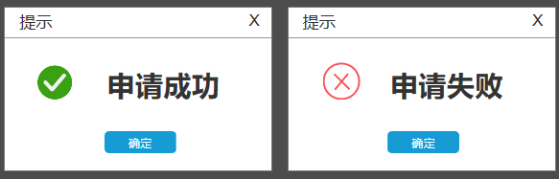
b.输出字段定义
字段名 | 类型 | 数据种类 | 是否可选 | 长度 | 范围(精度） | 说明
无

3.5.1.2 费用单修改
- 输入要素描述
a.输入画面设计
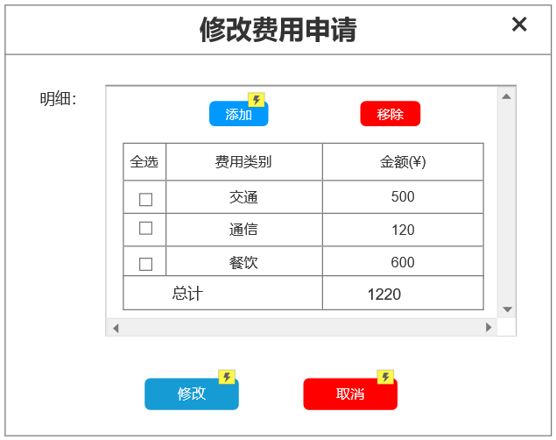
b.输入字段定义
字段名 | 类型 | 数据种类 | 是否必输 | 长度 | 范围(精度） | 输入限制  （或数据字典） | 说明
id | 系统自动生成 | 数值 | 是 |  |  |  | 费用单编号
apply_id | 系统自动生成 | 数值 | 是 | 50 |  |  | 申请人ID
apply_time | 系统自动生成 | 日期 | 是 |  |  |  | 申请时间
apply_money | 手工输入 | 数字 | 是 | 18，2 |  |  | 申请金额
status | 手工输入 | 数字 | 是 |  |  |  | 审批状态
remark | 手工输入 | 字符 | 否 | 200 |  |  | 备注

字段名 | 类型 | 数据种类 | 是否必输 | 长度 | 范围(精度） | 输入限制  （或数据字典） | 说明
id | 系统自动生成 | 数值 | 否 |  |  |  | 主键ID
cost_id | 系统自动生成 | 数值 | 否 |  |  |  | 费用单编号
cost_type | 单选项 | 字符 | 是 | 50 |  | 选项来自数据字典 | 费用类型
money | 手工输入 | 数值 | 是 | 18,2 |  |  | 费用金额
c.输入字段间的约束关系
费用单编号与费用类型、费用金额存在一对多的关系。
- 功能描述
功能编号 | F_2
功能名 | 费用单修改
功能描述 | 普通民警可以修改某个费用单的信息。
优先级 | P1
使用角色 | 普通民警
运行条件 | 用户点击“修改”
业务处理流程 | 普通民警选中已生成的费用单，修改费用类型和对应金额，提交至数据库保存。
补充说明 | 只有暂时还未通过审批的费用单才可以修改。提交修改成功弹窗提示“修改成功”，否则显示“修改失败”并显示修改失败原因。
- 输出要素描述
- 输出画面设计
b.输出字段定义
字段名 | 类型 | 数据种类 | 是否可选 | 长度 | 范围(精度） | 说明
无

3.5.1.3 费用申请撤销
- 输入要素描述
a.输入画面设计
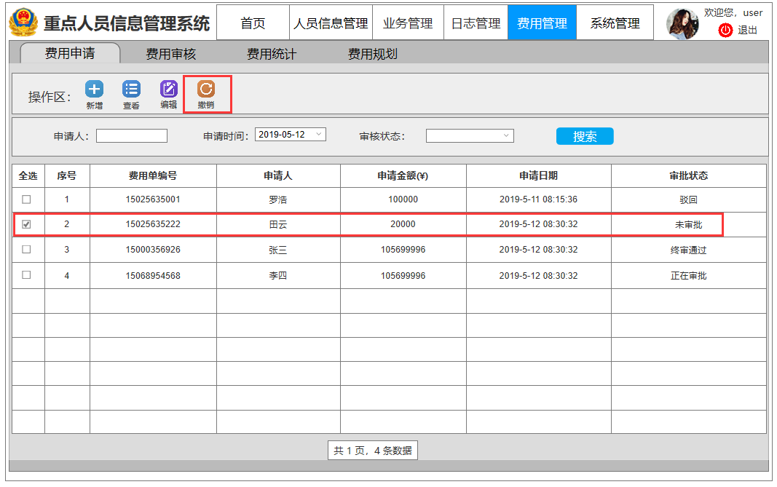
b.输入字段定义
字段名 | 类型 | 数据种类 | 是否必输 | 长度 | 范围(精度） | 输入限制  （或数据字典） | 说明
id | 系统自动生成 | 数值 | 否 |  |  |  | 费用单编号
c.输入字段间的约束关系
无
- 功能描述
功能编号 | F_3
功能名 | 费用申请撤销
功能描述 | 普通民警可以删除某个费用单，即撤销申请。
优先级 | P1
使用角色 | 普通民警
运行条件 | 用户点击“撤销”
业务处理流程 | 普通民警选中已申请的费用单，撤销该费用单的申请，提交至数据库保存。
补充说明 | 只有暂时还未通过审批的费用单才可以撤销。撤销成功则弹窗提示“撤销成功”，否则显示“撤销失败”并显示撤销失败原因。
- 输出要素描述
- 输出画面设计
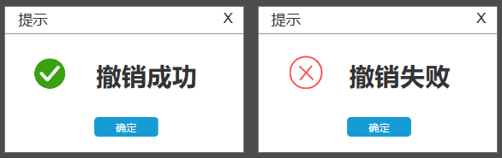
b.输出字段定义
字段名 | 类型 | 数据种类 | 是否可选 | 长度 | 范围(精度） | 说明
无

3.5.1.4 费用单查询
- 输入要素描述
a.输入画面设计
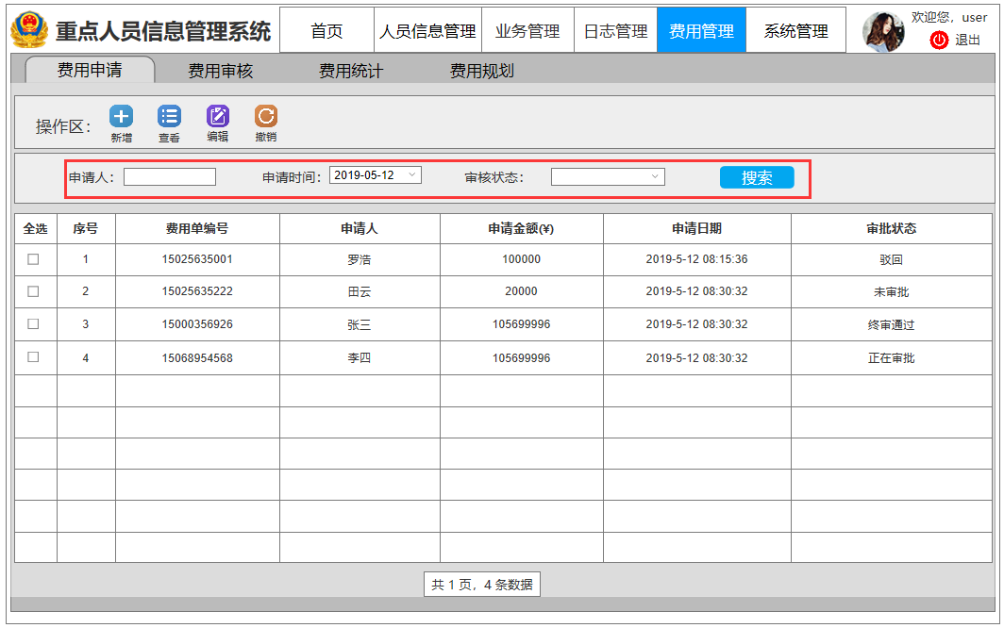
b.输入字段定义
字段名 | 类型 | 数据种类 | 是否必输 | 长度 | 范围(精度） | 输入限制  （或数据字典） | 说明
keyword | 手工输入 | 字符 | 否 | 255 |  |  | 用户输入的关键词
digit | 手工输入 | 字符 | 否 | 255 |  |  | 用户输入的数值
date | 用户选择 | 日期 | 否 | 19 |  |  | 用户选择日期
c.输入字段间的约束关系
无
- 功能描述
功能编号 | F_4
功能名 | 费用单查询
功能描述 | 普通民警可以根据关键词查询相应的费用单信息，也可以查看费用详情。
优先级 | P1
使用角色 | 普通民警
运行条件 | 用户点击“搜索”
业务处理流程 | 普通民警输入关键词点击搜索，系统返回对应的费用单信息列表。
补充说明 | 如果用户输入查询条件则多个检索条件之间是“与”关系，如果查询条件为空则查询所有费用单信息（输出结果分页显示，默认显示第一页）。
- 输出要素描述
- 输出画面设计
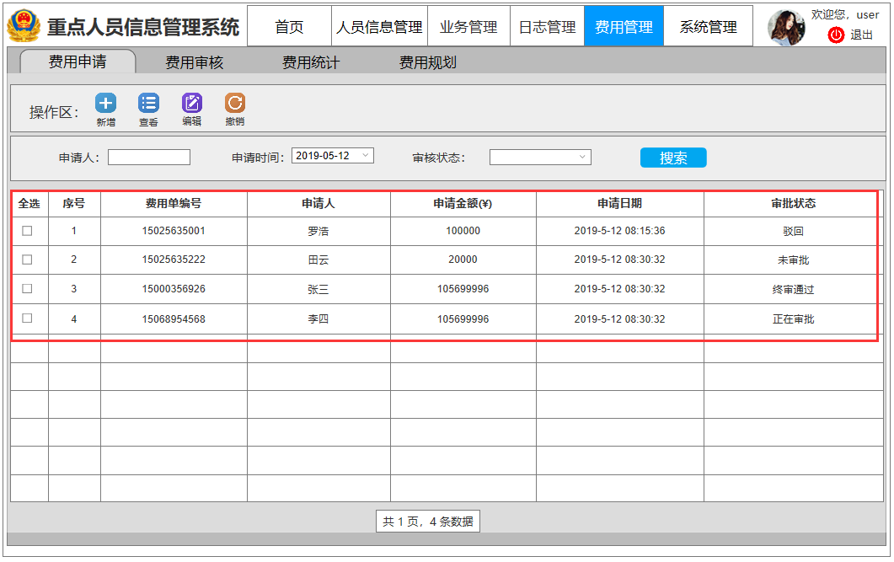
b.输出字段定义
字段名 | 类型 | 数据种类 | 是否必输 | 长度 | 范围(精度） | 说明
id | 系统自动生成 | 数值 | 是 |  |  | 费用单编号
apply_id | 系统自动生成 | 字符 | 是 | 50 |  | 申请人
approval_id | 系统自动生成 | 字符 | 否 | 50 |  | 审批人
apply_time | 系统自动生成 | 日期 | 是 |  |  | 申请时间
approval_time | 系统自动生成 | 日期 | 是 |  |  | 审批时间
apply_money | 手工输入 | 数字 | 是 | 18，2 |  | 申请金额
status | 手工输入 | 数字 | 是 |  |  | 审批状态
remark | 手工输入 | 字符 | 否 | 200 |  | 备注
cost_type | 单选项 | 字符 | 是 | 50 | 选项来自数据字典 | 费用类型
money | 手工输入 | 数值 | 是 | 18,2 |  | 费用金额

费用审批
费用审批是对普通民警提交的费用申请进行审批，包括费用审批撤销、费用审批修改和费用审批查询。

3.5.2.1 费用审批添加
- 输入要素描述
a.输入画面设计
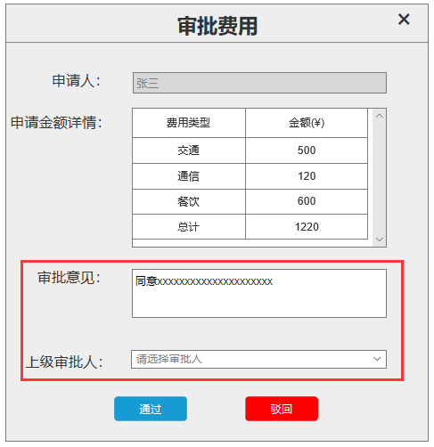
b.输入字段定义
字段名 | 类型 | 数据种类 | 是否必输 | 长度 | 范围(精度） | 输入限制  （或数据字典） | 说明
id | 系统自动生成 | 数值 | 是 |  |  |  | 主键ID
cost_id | 系统自动生成 | 数值 | 是 |  |  |  | 费用单编号
approval_id | 系统自动生成 | 数值 | 是 |  |  |  | 审批人ID
result | 手工输入 | 字符 | 是 | 1 |  |  | 评审结果
time | 系统自动生成 | 日期 | 是 |  |  |  | 审批时间
opinion | 手工输入 | 字符 | 否 | 200 |  |  | 审批意见
c.输入字段间的约束关系
费用单编号与费用评审ID存在一对多的关系。
- 功能描述
功能编号 | F_5
功能名 | 费用审批添加
功能描述 | 上级组织机构可以对下级组织机构的费用申请进行审批。
优先级 | P1
使用角色 | 上级组织机构用户
运行条件 | 用户点击“评审”
业务处理流程 | 上级组织机构用户选择费用单，点击“评审”查看费用申请信息，输入评审相关内容，点击“通过”或“驳回”，提交至数据库保存。
补充说明 | 选择上级审批人并点击“通过”则将费用单交由上级再次审批；点击“驳回”则直接驳回申请，不再向上级提交。
- 输出要素描述
- 输出画面设计
无
b.输出字段定义
字段名 | 类型 | 数据种类 | 是否可选 | 长度 | 范围(精度） | 说明
无

3.5.2.2 费用审批修改
- 输入要素描述
a.输入画面设计
b.输入字段定义
字段名 | 类型 | 数据种类 | 是否必输 | 长度 | 范围(精度） | 输入限制  （或数据字典） | 说明
id | 系统自动生成 | 数值 | 是 |  |  |  | 主键ID
cost_id | 系统自动生成 | 数值 | 是 |  |  |  | 费用单编号
approval_id | 系统自动生成 | 数值 | 是 |  |  |  | 审批人ID
result | 手工输入 | 字符 | 是 | 1 |  |  | 评审结果
time | 系统自动生成 | 日期 | 是 |  |  |  | 审批时间
opinion | 手工输入 | 字符 | 否 | 200 |  |  | 审批意见
c.输入字段间的约束关系
费用单编号与费用评审ID存在一对多的关系。
- 功能描述
功能编号 | F_6
功能名 | 费用审批修改
功能描述 | 部门领导可以修改申请单的审批金额、审批状态以及审批意见。
优先级 | P1
使用角色 | 上级组织机构用户
运行条件 | 用户点击“评审”
业务处理流程 | 上级组织机构用户选择费用单，点击“评审”查看费用申请信息，修改评审相关内容，点击“通过”，更新数据库信息。
补充说明 | 修改审批相关内容并确认“通过”后则更新费用审批；确认“驳回”后则直接驳回申请，不再向上级提交。
- 输出要素描述
- 输出画面设计
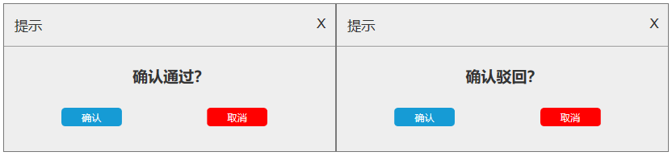
b.输出字段定义
字段名 | 类型 | 数据种类 | 是否可选 | 长度 | 范围(精度） | 说明
无

3.5.2.3 费用审批查询
- 输入要素描述
a.输入画面设计
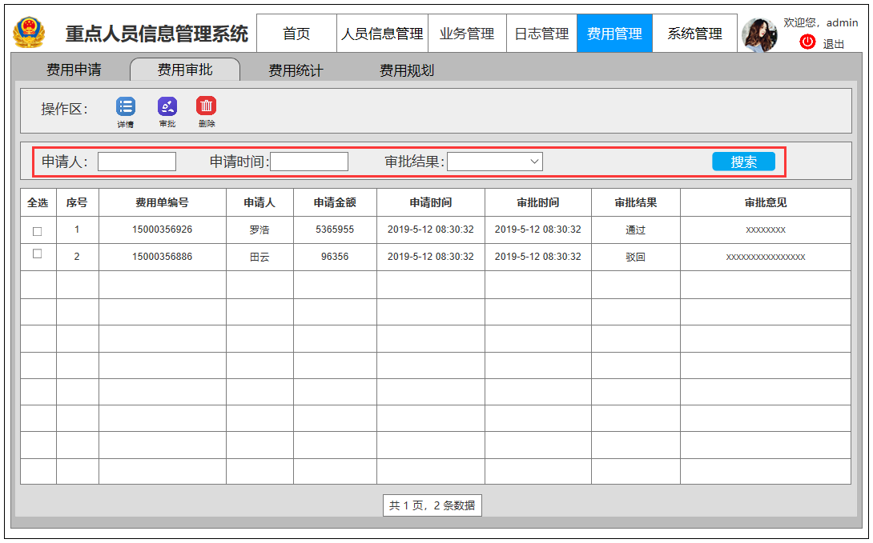
b.输入字段定义
字段名 | 类型 | 数据种类 | 是否必输 | 长度 | 范围(精度） | 输入限制  （或数据字典） | 说明
keyword | 手工输入 | 字符 | 否 | 255 |  |  | 用户输入的关键词
digit | 手工输入 | 字符 | 否 | 255 |  |  | 用户输入的数值
date | 用户选择 | 日期 | 否 | 19 |  |  | 用户选择日期
c.输入字段间的约束关系
无
- 功能描述
功能编号 | F_7
功能名 | 费用审批查询
功能描述 | 部门领导可以根据关键词检索申请单的费用详情以及审批结果。
优先级 | P1
使用角色 | 上级组织机构用户
运行条件 | 用户点击“搜索”
业务处理流程 | 用户输入检索条件点击“搜索”，系统返回对应的费用审批信息列表。
补充说明 | 如果用户输入查询条件则多个查询条件之间是“与”关系，如果查询条件为空则查询所有费用审批信息（输出结果分页显示，默认显示第一页）。
- 输出要素描述
- 输出画面设计
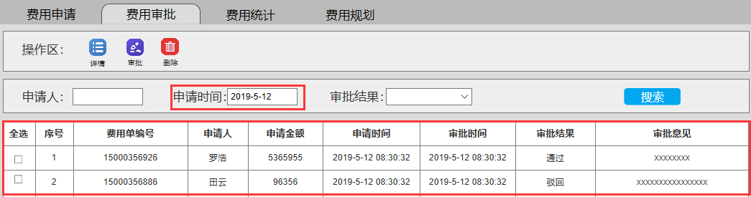
b.输出字段定义
字段名 | 类型 | 数据种类 | 是否可选 | 长度 | 范围(精度） | 说明
id | 系统自动生成 | 数值 | 否 |  |  | 费用单编号
apply_id | 系统自动生成 | 数值 | 否 |  |  | 申请人ID
apply_time | 系统自动生成 | 日期 | 否 |  |  | 申请时间
apply_money | 手工输入 | 数字 | 否 | 18，2 |  | 申请金额
status | 系统自动生成 | 数字 | 否 |  |  | 审批状态
remark | 手工输入 | 字符 | 否 | 200 |  | 备注
approval_id | 系统自动生成 | 数值 | 否 |  |  | 审批人ID
result | 单选项 | 数值 | 是 |  |  | 审批结果
time | 系统自动生成 | 日期 | 否 |  |  | 审批时间
opinion | 手工输入 | 字符 | 否 |  |  | 审批意见
cost_type | 单选项 | 字符 | 是 | 50 |  | 费用类型
money | 手工输入 | 数值 | 否 | 18,2 |  | 费用金额

费用统计
费用统计是根据用户输入的条件对相关业务费用的历史记录进行统计分析，并以图表形式展示统计分析结果。

3.5.3.1 费用检索统计
- 输入要素描述
a.输入画面设计
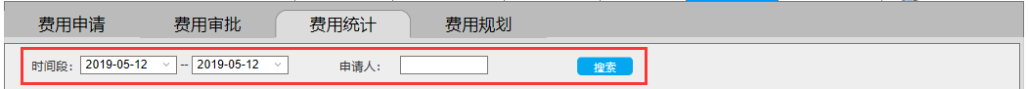
b.输入字段定义
字段名 | 类型 | 数据种类 | 是否必输 | 长度 | 范围(精度） | 输入限制  （或数据字典） | 说明
keyword | 手工输入 | 字符 | 是 | 255 |  |  | 用户输入的关键词
starttime | 单选项 | 日期 | 否 | 19 |  |  | 开始时间
endtime | 单选项 | 日期 | 否 | 19 |  |  | 结束时间
c.输入字段间的约束关系
无
- 功能描述
功能编号 | F_8
功能名 | 费用审批查询
功能描述 | 部门领导可以根据关键词检索申请单的费用详情以及审批结果。
优先级 | P1
使用角色 | 上级组织机构用户
运行条件 | 用户点击“搜索”
业务处理流程 | 用户输入检索条件点击“搜索”，系统返回统计结果并以图表形式展示。
补充说明 | 如果用户输入查询条件则多个查询条件之间是“与”关系，如果查询条件为空则统计所有费用信息（输出结果分页显示，默认显示第一页）。
- 输出要素描述
- 输出画面设计
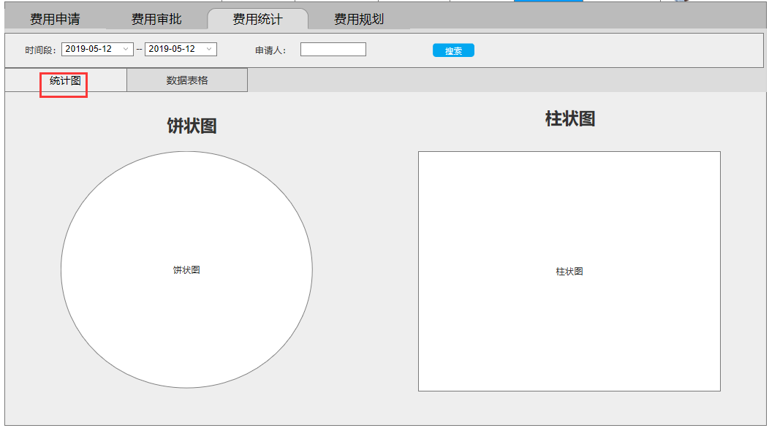
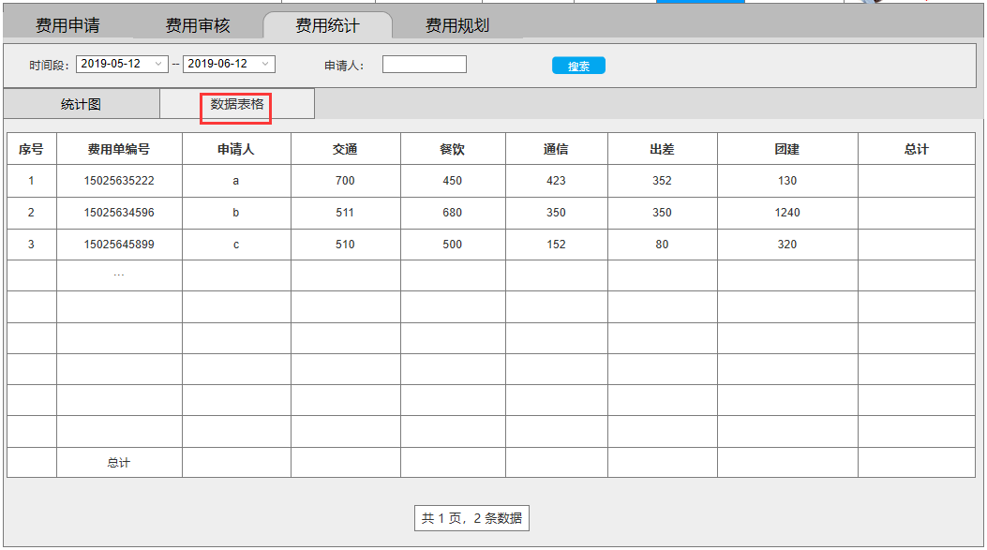
b.输出字段定义
字段名 | 类型 | 数据种类 | 是否可选 | 长度 | 范围(精度） | 说明
id | 系统自动生成 | 数值 | 否 |  |  | 费用单编号
applicant | 系统自动生成 | 字符 | 否 | 50 |  | 申请人
approver | 系统自动生成 | 字符 | 否 | 50 |  | 审批人
apply_time | 系统自动生成 | 日期 | 否 |  |  | 申请时间
approval_time | 系统自动生成 | 日期 | 否 |  |  | 审批时间
apply_money | 手工输入 | 数字 | 否 | 18，2 |  | 申请金额
approval_money | 手工输入 | 数字 | 否 | 18，2 |  | 审批金额
status | 单选项 | 数字 | 否 |  |  | 审批状态
remark | 手工输入 | 字符 | 否 | 200 |  | 备注
cost_type | 单选项 | 字符 | 是 | 50 |  | 费用类型
money | 手工输入 | 数值 | 是 | 18，2 |  | 费用金额

费用规划
费用规划是对未来的业务费用进行筹划，包括费用规划添加、费用规划修改、费用规划删除和费用规划检索。

3.5.4.1 费用规划添加
- 输入要素描述
a.输入画面设计
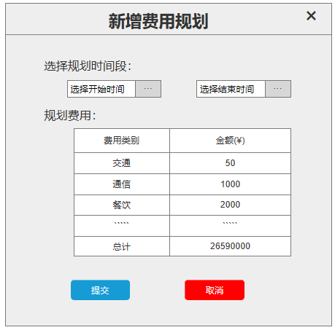
b.输入字段定义
字段名 | 类型 | 数据种类 | 是否必输 | 长度 | 范围(精度） | 输入限制  （或数据字典） | 说明
id | 系统自动生成 | 数值 | 否 |  |  |  | 费用编号
cost_type | 系统自动生成 | 字符 | 是 | 50 |  |  | 费用类型
money | 手工输入 | 数值 | 是 | 18，2 |  |  | 费用金额
start_date | 手工选择 | 日期 | 否 |  |  |  | 规划起始时间
end_date | 手工选择 | 日期 | 否 |  |  |  | 规划结束时间
c.输入字段间的约束关系
费用单编号与费用类型、费用数额存在一对多关系。
- 功能描述
功能编号 | F_9
功能名 | 费用规划添加
功能描述 | 上级领导可以同时添加多个类别（如会议、出差等）的费用形成费用规划。
优先级 | P1
使用角色 | 上级组织机构用户
运行条件 | 用户点击“新增”
业务处理流程 | 上级组织机构用户点击“新增”跳出新增费用规划页面，输入时间段、费用类型及金额，点击“提交”，提交至数据库保存。
补充说明 | 用户点击“提交”则将规划信息提交至数据库保存；点击“取消”则放弃当前操作。
- 输出要素描述
- 输出画面设计
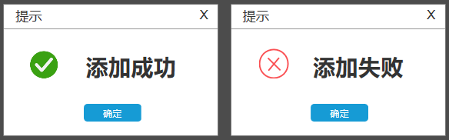
b.输出字段定义
字段名 | 类型 | 数据种类 | 是否可选 | 长度 | 范围(精度） | 说明
无

3.5.4.2 费用规划修改
- 输入要素描述
a.输入画面设计
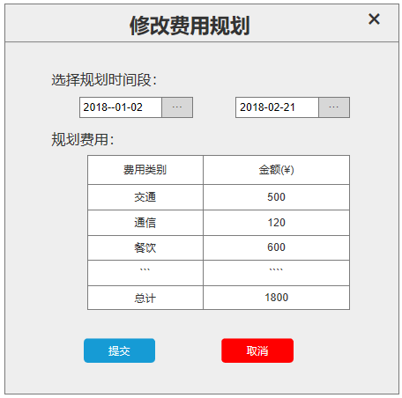
b.输入字段定义
字段名 | 类型 | 数据种类 | 是否必输 | 长度 | 范围(精度） | 输入限制  （或数据字典） | 说明
cost_type | 系统自动生成 | 字符 | 否 | 50 |  |  | 费用类型
money | 手工输入 | 数值 | 否 | 18，2 |  |  | 费用金额
end_date | 手工选择 | 日期 | 否 |  |  |  | 规划结束时间
start_date | 手工选择 | 日期 | 否 |  |  |  | 规划起始时间
c.输入字段间的约束关系
费用单编号与费用类型、费用金额存在一对多的关系。
- 功能描述
功能编号 | F_10
功能名 | 费用规划修改
功能描述 | 上级领导可以修改某个费用规划的信息。
优先级 | P1
使用角色 | 上级组织机构用户
运行条件 | 用户点击“修改”
业务处理流程 | 上级组织机构用户点击“修改”跳出修改费用规划页面，选择时间段并输入费用类型及金额，点击“提交”，提交至数据库保存。
补充说明 | 用户点击“提交”则将更新后的规划信息保存至数据库；点击“取消”则放弃修改操作。
- 输出要素描述
- 输出画面设计
b.输出字段定义
字段名 | 类型 | 数据种类 | 是否可选 | 长度 | 范围(精度） | 说明
无

3.5.4.3 费用规划删除
- 输入要素描述
a.输入画面设计
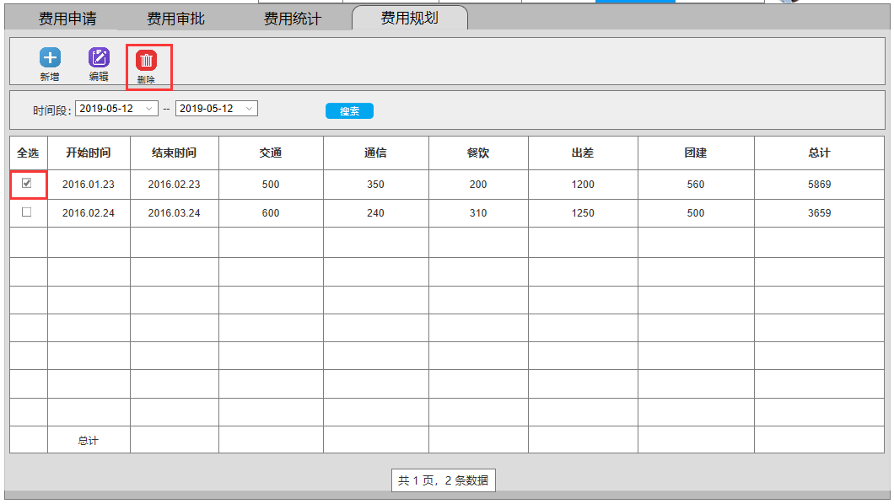
b.输入字段定义
字段名 | 类型 | 数据种类 | 是否必输 | 长度 | 范围(精度） | 输入限制  （或数据字典） | 说明
id | 系统自动生成 | 数值 | 否 |  |  |  | 费用规划编号
c.输入字段间的约束关系
无
- 功能描述
功能编号 | F_11
功能名 | 费用规划删除
功能描述 | 上级领导可以删除某个费用规划记录。
优先级 | P1
使用角色 | 上级组织机构用户
运行条件 | 用户确认删除
业务处理流程 | 用户选择规划记录，点击删除并确认提交，数据库中删除该人员对应的记录。
补充说明 | 如果信息删除成功则提示“删除成功”并刷新人员列表，否则提示“删除失败”。
- 输出要素描述
- 输出画面设计
b.输出字段定义
字段名 | 类型 | 数据种类 | 是否可选 | 长度 | 范围(精度） | 说明
无

3.5.4.4 费用规划检索
- 输入要素描述
a.输入画面设计
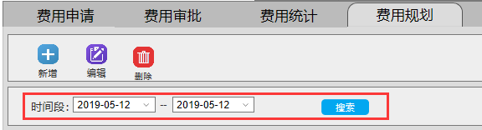
b.输入字段定义
字段名 | 类型 | 数据种类 | 是否必输 | 长度 | 范围(精度） | 输入限制  （或数据字典） | 说明
keyword | 手工输入 | 字符 | 否 | 255 |  |  | 用户输入的关键词
digit | 手工输入 | 字符 | 否 | 255 |  |  | 用户输入的数值
date | 用户选择 | 日期 | 否 | 19 |  |  | 用户选择日期
c.输入字段间的约束关系
无
- 功能描述
功能编号 | F_12
功能名 | 费用规划检索
功能描述 | 上级领导可以根据关键词检索相应的费用规划信息，也可以查看费用规划详情。
优先级 | P1
使用角色 | 上级组织机构用户
运行条件 | 用户点击“搜索”
业务处理流程 | 用户输入检索条件点击“搜索”，系统返回对应的费用规划信息列表。
补充说明 | 如果用户输入查询条件则多个查询条件之间是“与”关系，如果查询条件为空则查询所有费用规划信息（输出结果分页显示，默认显示第一页）。
- 输出要素描述
- 输出画面设计
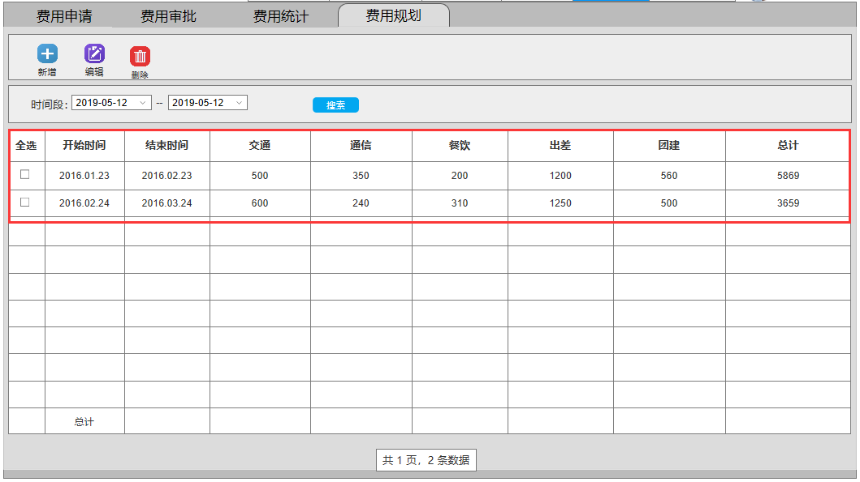
b.输出字段定义
字段名 | 类型 | 数据种类 | 是否可选 | 长度 | 范围(精度） | 说明
id | 系统自动生成 | 数值 | 否 |  |  | 费用编号
cost_type | 系统自动生成 | 字符 | 是 | 50 |  | 费用类型
money | 手工输入 | 数值 | 是 | 18，2 |  | 费用金额
start_date | 系统自动生成 | 日期 | 否 |  |  | 规划起始时间
end_date | 系统自动生成 | 日期 | 否 |  |  | 规划结束时间

日志管理
日志管理模块包括用户日志管理和系统运行日志管理2个子模块。

用户日志管理
用户日志是对用户的操作记录进行管理，包括用户日志添加、用户日志查询和用户日志删除。

3.6.1.1 用户日志添加
- 输入要素描述
a.输入画面设计
无。
b.输入字段定义
字段名 | 类型 | 数据种类 | 是否必输 | 长度 | 范围(精度） | 输入限制  （或数据字典） | 说明
id | 系统自动生成 | 数值 | 否 |  |  |  | 主键ID
user_id | 系统自动生成 | 数值 | 否 |  |  |  | 用户ID
username | 系统自动生成 | 字符 | 否 | 50 |  |  | 用户名
operation | 系统自动生成 | 字符 | 否 | 100 |  |  | 操作
ip | 系统自动生成 | 字符 | 否 | 15 |  |  | IP地址
create_time | 系统自动生成 | 日期 | 否 |  |  |  | 创建时间
c.输入字段间的约束关系
无。
- 功能描述
功能编号 | F_1
功能名 | 用户日志添加
功能描述 | 可以实现系统对于用户操作日志的记录。
优先级 | P1
使用角色 | 管理员
运行条件 | 用户登录
业务处理流程 | 用户登录系统进行相关操作，系统捕捉用户行为，提交至数据库保存。
补充说明 | 系统根据用户的操作自动记录用户的操作信息，没有输入输出画面。
- 输出要素描述
- 输出画面设计
无。
b.输出字段定义
字段名 | 类型 | 数据种类 | 是否可选 | 长度 | 范围(精度） | 说明
无

3.6.1.2 用户日志查询
- 输入要素描述
a.输入画面设计
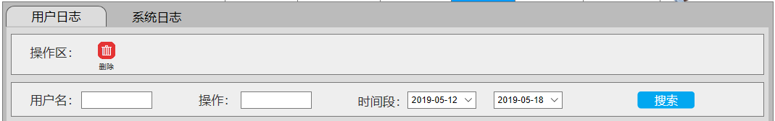
b.输入字段定义
字段名 | 类型 | 数据种类 | 是否必输 | 长度 | 范围(精度） | 输入限制  （或数据字典） | 说明
keyword | 手工输入 | 字符 | 否 | 255 |  |  | 用户输入的关键词
digit | 手工输入 | 字符 | 否 | 255 |  |  | 用户输入的数值
date | 用户选择 | 日期 | 否 | 19 |  |  | 用户选择日期
c.输入字段间的约束关系
无
- 功能描述
功能编号 | F_2
功能名 | 用户日志查询
功能描述 | 管理员可以查询用户日志信息，包括用户名、姓名、IP地址、操作记录等。
优先级 | P2
使用角色 | 管理员
运行条件 | 管理员登录
业务处理流程 | 管理员可以查看用户日志信息列表，也可以根据检索条件查询对应的用户日志信息。
补充说明 | 如果用户输入查询条件则多个查询条件之间是“与”关系，如果查询条件为空则查询所有用户日志信息（输出结果分页显示，默认显示第一页）。
- 输出要素描述
- 输出画面设计
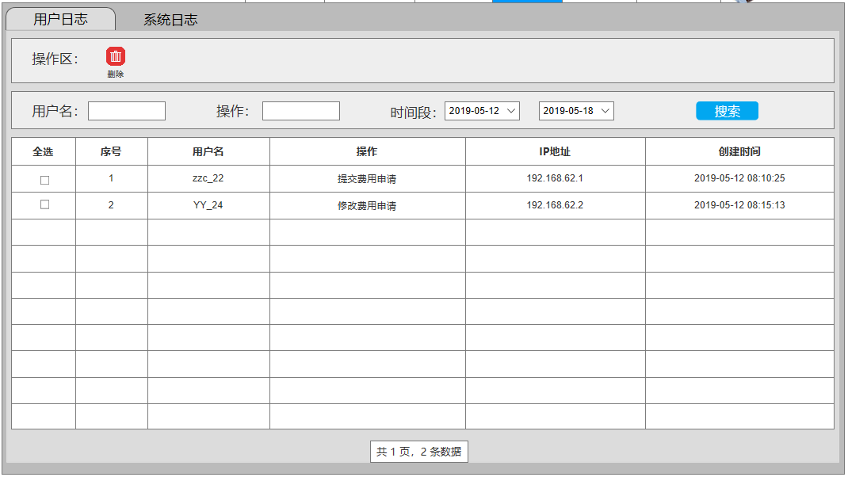
b.输出字段定义
字段名 | 类型 | 数据种类 | 是否可选 | 长度 | 范围(精度） | 说明
id | 系统自动生成 | 数值 | 否 |  |  | 主键ID
user_id | 系统自动生成 | 数值 | 否 |  |  | 用户ID
username | 系统自动生成 | 字符 | 否 | 50 |  | 用户名
operation | 系统自动生成 | 字符 | 否 | 10 |  | 操作
ip | 系统自动生成 | 字符 | 否 | 15 |  | IP地址
create_time | 系统自动生成 | 日期 | 否 |  |  | 创建时间

3.6.1.3 用户日志删除
- 输入要素描述
a.输入画面设计
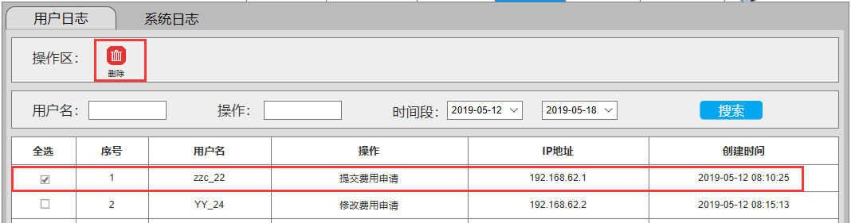
b.输入字段定义
字段名 | 类型 | 数据种类 | 是否必输 | 长度 | 范围(精度） | 输入限制  （或数据字典） | 说明
id | 系统自动生成 | 数值 | 否 |  |  |  | 用户日志ID
c.输入字段间的约束关系
无
- 功能描述
功能编号 | F_3
功能名 | 用户日志删除
功能描述 | 管理员可以删除已有的用户日志记录。
优先级 | P2
使用角色 | 管理员
运行条件 | 用户确认删除
业务处理流程 | 管理员选择用户日志记录，提交删除操作后更新数据库。
补充说明 | 如果删除成功提示“删除成功”，否则提示“删除失败”。
- 输出要素描述
- 输出画面设计
b.输出字段定义
字段名 | 类型 | 数据种类 | 是否可选 | 长度 | 范围(精度） | 说明
无

系统日志管理
系统日志是对系统的异常记录进行管理，包括系统日志添加、系统日志查询和系统日志删除。

3.6.2.1 系统日志添加
- 输入要素描述
a.输入画面设计
无。
b.输入字段定义
字段名 | 类型 | 数据种类 | 是否必输 | 长度 | 范围(精度） | 输入限制  （或数据字典） | 说明
id | 系统自动生成 | 数值 | 否 |  |  |  | 系统日志id
log_message | 系统自动生成 | 字符 | 否 | 500 |  |  | 日志信息
create_time | 系统自动生成 | 日期 | 否 |  |  |  | 生成时间
c.输入字段间的约束关系
无。
- 功能描述
功能编号 | F_4
功能名 | 系统日志添加
功能描述 | 可以实现系统对于系统异常日志的记录。
优先级 | P1
使用角色 | 系统管理员
运行条件 | 系统运行
业务处理流程 | 触发系统异常，系统捕捉异常信息，保存至数据库。
补充说明 | 系统自动记录异常日志信息，没有输入输出画面。
- 输出要素描述
- 输出画面设计
无。
b.输出字段定义
字段名 | 类型 | 数据种类 | 是否可选 | 长度 | 范围(精度） | 说明
无

3.6.2.2 系统日志查询
- 输入要素描述
a.输入画面设计
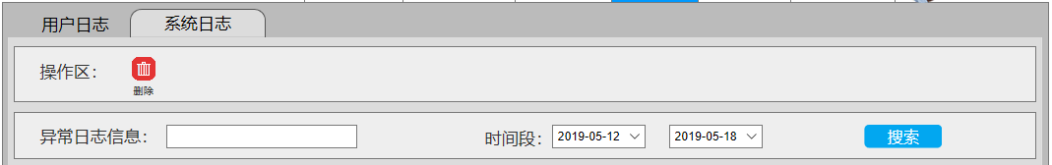
b.输入字段定义
字段名 | 类型 | 数据种类 | 是否必输 | 长度 | 范围(精度） | 输入限制  （或数据字典） | 说明
keyword | 手工输入 | 字符 | 否 | 255 |  |  | 用户输入的关键词
digit | 手工输入 | 字符 | 否 | 255 |  |  | 用户输入的数值
date | 用户选择 | 日期 | 否 | 19 |  |  | 用户选择日期
c.输入字段间的约束关系
无
- 功能描述
功能编号 | F_5
功能名 | 系统日志查询
功能描述 | 管理员可以查看系统的运行日志信息，包括日志时间、日志描述、日志等级、调用方法等。
优先级 | P2
使用角色 | 管理员
运行条件 | 管理员登录
业务处理流程 | 管理员可以查看系统日志信息列表，也可以根据检索条件查询对应的系统日志信息。
补充说明 | 如果管理员输入查询条件则多个查询条件之间是“与”关系，如果查询条件为空则查询所有系统日志信息（输出结果分页显示，默认显示第一页）。
- 输出要素描述
- 输出画面设计
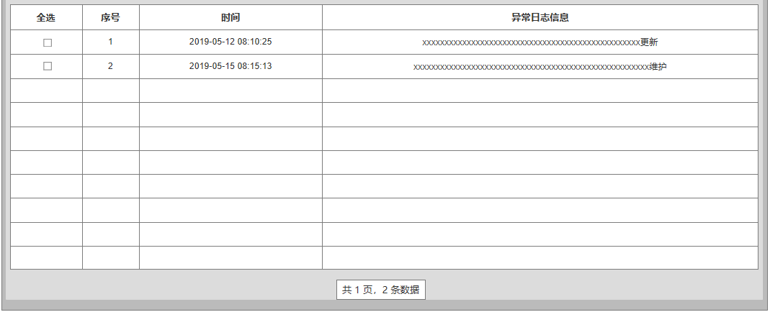
b.输出字段定义
字段名 | 类型 | 数据种类 | 是否可选 | 长度 | 范围(精度） | 说明
id | 系统自动生成 | 数值 | 否 | 20 |  | 系统日志id
log_message | 系统自动生成 | 字符 | 否 | 500 |  | 日志信息
create_time | 系统自动生成 | 日期 | 否 |  |  | 生成时间

3.6.2.3 系统日志删除
- 输入要素描述
a.输入画面设计
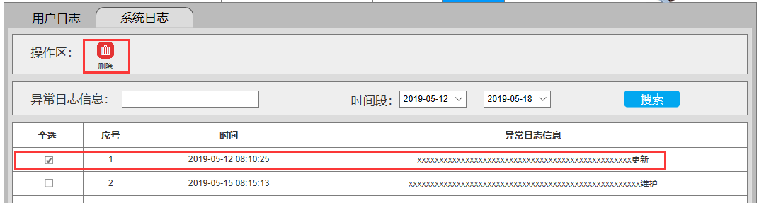
b.输入字段定义
字段名 | 类型 | 数据种类 | 是否必输 | 长度 | 范围(精度） | 输入限制  （或数据字典） | 说明
id | 系统自动生成 | 数值 | 否 |  |  |  | 系统日志ID
c.输入字段间的约束关系
无
- 功能描述
功能编号 | F_6
功能名 | 系统日志删除
功能描述 | 管理员可以删除已有的系统日志记录。
优先级 | P2
使用角色 | 管理员
运行条件 | 用户确认删除
业务处理流程 | 管理员选择系统日志记录，提交删除操作后更新数据库。
补充说明 | 如果删除成功提示“删除成功”，否则提示“删除失败”。
- 输出要素描述
- 输出画面设计
b.输出字段定义
字段名 | 类型 | 数据种类 | 是否可选 | 长度 | 范围(精度） | 说明
无

系统管理
系统管理模块包括用户管理、用户组管理、系统设置和组织机构管理4个子模块。

用户管理
用户管理是管理员对使用系统的所有用户进行管理，包括用户添加、用户信息修改、用户删除和用户信息检索。

3.7.1.1 用户添加
- 输入要素描述
a.输入画面设计
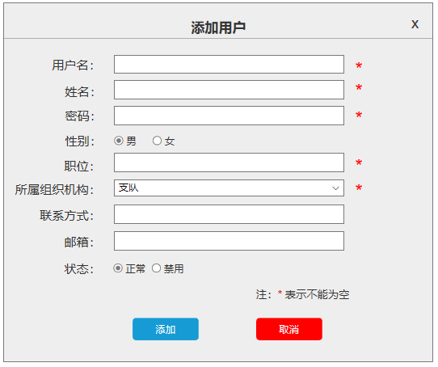
b.输入字段定义
字段名 | 类型 | 数据种类 | 是否必输 | 长度 | 范围(精度） | 输入限制  （或数据字典） | 说明
id | 系统自动生成 | 数值 | 否 |  |  |  | 用户ID
username | 手工输入 | 字符 | 是 | 50 |  |  | 用户名
name | 手工输入 | 字符 | 否 | 50 |  |  | 姓名
password | 手工输入 | 字符 | 是 | 32 |  |  | 密码
gender | 单选项 | 字符 | 否 | 1 |  |  | 性别
job | 手工输入 | 字符 | 否 | 20 |  |  | 职位
org_id | 单选项 | 数值 | 是 |  |  |  | 所属组织机构
phone | 手工输入 | 字符 | 否 | 15 |  |  | 联系方式
email | 手工输入 | 字符 | 是 | 50 |  |  | 邮箱
status | 单选项 | 布尔 | 否 |  |  |  | 状态：0正常，1禁用。
create_time | 系统自动生成 | 日期 | 否 |  |  |  | 创建时间
modify_time | 系统自动生成 | 日期 | 否 |  |  |  | 修改时间
c.输入字段间的约束关系
用户ID与组织机构ID存在一对一关系。
- 功能描述
功能编号 | F_1
功能名 | 用户添加
功能描述 | 管理员可以向系统添加新的用户。
优先级 | P1
使用角色 | 管理员
运行条件 | 管理员点击“添加”
业务处理流程 | 管理员添加用户信息并提交，将新增的用户信息写入数据库保存。
补充说明 | 若添加成功弹窗提示“添加成功”并刷新用户列表，否则提示“添加失败”。
- 输出要素描述
- 输出画面设计
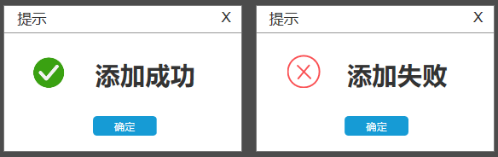
b.输出字段定义
字段名 | 类型 | 数据种类 | 是否可选 | 长度 | 范围(精度） | 说明
无

3.7.1.2 用户信息修改
- 输入要素描述
a.输入画面设计
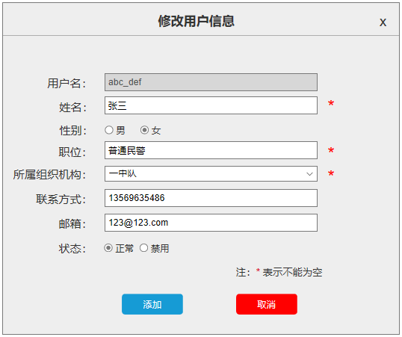
b.输入字段定义
字段名 | 类型 | 数据种类 | 是否必输 | 长度 | 范围(精度） | 输入限制  （或数据字典） | 说明
id | 系统自动生成 | 数值 | 否 |  |  |  | 用户ID
username | 手工输入 | 字符 | 是 | 50 |  |  | 用户名
name | 手工输入 | 字符 | 否 | 50 |  |  | 姓名
password | 手工输入 | 字符 | 是 | 32 |  |  | 密码
gender | 单选项 | 字符 | 否 | 1 |  |  | 性别
job | 手工输入 | 字符 | 否 | 20 |  |  | 职位
org_id | 单选项 | 数值 | 是 |  |  |  | 所属组织机构
phone | 手工输入 | 字符 | 否 | 15 |  |  | 联系方式
email | 手工输入 | 字符 | 是 | 50 |  |  | 邮箱
status | 单选项 | 布尔 | 否 |  |  |  | 状态：0正常，1禁用。
create_time | 系统自动生成 | 日期 | 否 |  |  |  | 创建时间
modify_time | 系统自动生成 | 日期 | 否 |  |  |  | 修改时间
c.输入字段间的约束关系
用户ID与组织机构ID存在一对一关系。
- 功能描述
功能编号 | F_2
功能名 | 用户信息修改
功能描述 | 管理员可以修改用户的信息。
优先级 | P1
使用角色 | 管理员
运行条件 | 管理员点击“编辑”
业务处理流程 | 管理员选择用户，点击“编辑”修改当前用户的基本信息并提交，更新数据库中的用户信息。
补充说明 | 如果修改成功则弹窗显示“修改成功”，否则显示“修改失败”。
- 输出要素描述
- 输出画面设计
b.输出字段定义
字段名 | 类型 | 数据种类 | 是否可选 | 长度 | 范围(精度） | 说明
无

3.7.1.3 用户删除
- 输入要素描述
a.输入画面设计
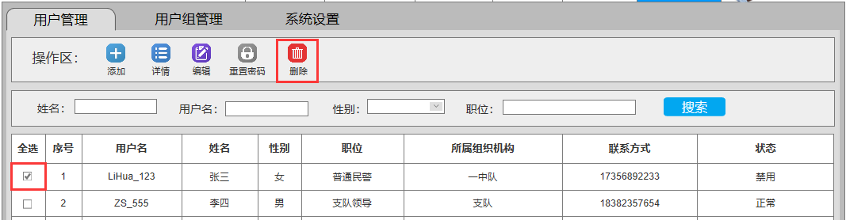
b.输入字段定义
字段名 | 类型 | 数据种类 | 是否必输 | 长度 | 范围(精度） | 输入限制  （或数据字典） | 说明
id | 系统自动生成 | 数值 | 否 |  |  |  | 用户ID
c.输入字段间的约束关系
无
- 功能描述
功能编号 | F_3
功能名 | 用户删除
功能描述 | 可以实现管理员对于用户信息的删除，删除当前用户对应的所有信息。
优先级 | P1
使用角色 | 管理员
运行条件 | 管理员确认删除
业务处理流程 | 管理员选择用户，先删除当前用户所在用户组信息，再删除该用户，提交至数据库保存。
补充说明 | 如果删除成功提示“删除成功”，否则提示“删除失败”。
- 输出要素描述
- 输出画面设计
b.输出字段定义
字段名 | 类型 | 数据种类 | 是否可选 | 长度 | 范围(精度） | 说明
无

3.7.1.4 用户信息检索
- 输入要素描述
a.输入画面设计
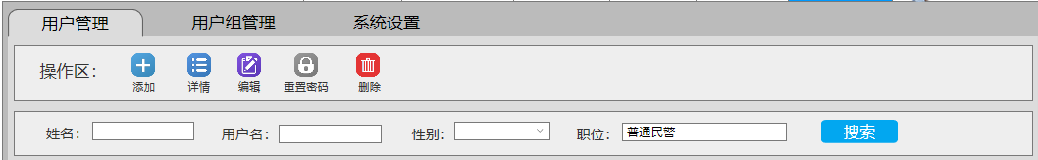
b.输入字段定义
字段名 | 类型 | 数据种类 | 是否必输 | 长度 | 范围(精度） | 输入限制  （或数据字典） | 说明
keyword | 手工输入 | 字符 | 否 | 255 |  |  | 用户输入的关键词
digit | 手工输入 | 字符 | 否 | 255 |  |  | 用户输入的数值
date | 用户选择 | 日期 | 否 | 19 |  |  | 用户选择日期
c.输入字段间的约束关系
无
- 功能描述
功能编号 | F_4
功能名 | 用户信息检索
功能描述 | 管理员可以根据条件检索相关的用户信息。
优先级 | P1
使用角色 | 管理员
运行条件 | 管理员登录
业务处理流程 | 管理员输入检索条件后点击搜索，系统返回相关的用户信息列表。
补充说明 | 如果用户输入检索条件则多个检索条件之间是“与”关系，如果检索条件为空则检索所有用户信息（输出结果分页显示，默认显示第一页）。
- 输出要素描述
- 输出画面设计
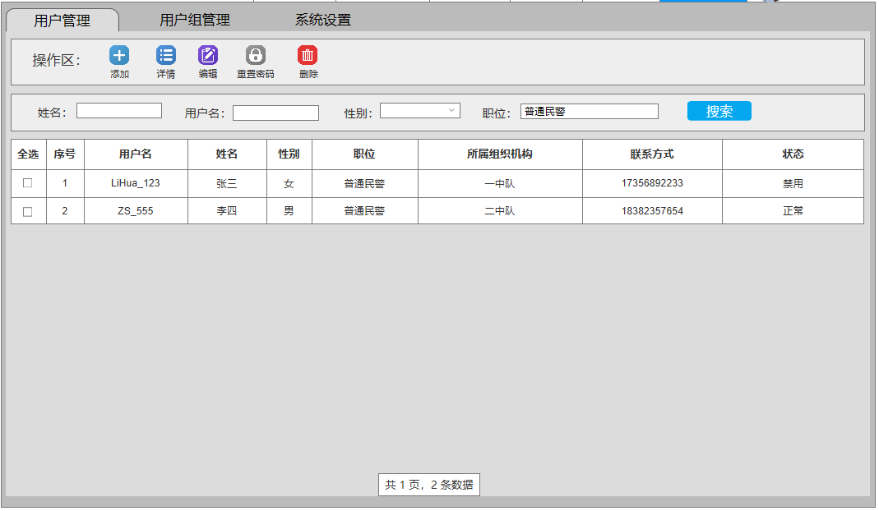
b.输出字段定义
字段名 | 类型 | 数据种类 | 是否必输 | 长度 | 范围(精度） | 输入限制  （或数据字典） | 说明
id | 系统自动生成 | 数值 | 否 |  |  |  | 用户ID
username | 手工输入 | 字符 | 是 | 50 |  |  | 用户名
name | 手工输入 | 字符 | 否 | 50 |  |  | 姓名
password | 手工输入 | 字符 | 是 | 32 |  |  | 密码
gender | 单选项 | 字符 | 否 | 1 |  |  | 性别
job | 手工输入 | 字符 | 否 | 20 |  |  | 职位
org_id | 单选项 | 数值 | 是 |  |  |  | 所属组织机构
phone | 手工输入 | 字符 | 否 | 15 |  |  | 联系方式
email | 手工输入 | 字符 | 是 | 50 |  |  | 邮箱
status | 单选项 | 布尔 | 否 |  |  |  | 状态：0正常，1禁用。
create_time | 系统自动生成 | 日期 | 否 |  |  |  | 创建时间
modify_time | 系统自动生成 | 日期 | 否 |  |  |  | 修改时间

用户组管理
用户组管理是管理员对用户所属的用户组进行管理，包括用户组添加、用户组修改、用户组删除、用户组查询、用户组添加用户、用户组删除用户以及用户组管理权限。

3.7.2.1 用户组添加
- 输入要素描述
a.输入画面设计
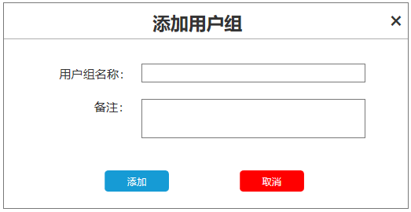
b.输入字段定义
字段名 | 类型 | 数据种类 | 是否必输 | 长度 | 范围(精度） | 输入限制  （或数据字典） | 说明
id | 系统自动生成 | 数值 | 否 |  |  |  | 用户组ID
group_name | 手工输入 | 字符 | 是 | 50 |  |  | 用户组名称
remark | 手工输入 | 字符 | 否 | 100 |  |  | 备注
create_time | 系统自动生成 | 日期 | 否 |  |  |  | 创建时间
modify_time | 系统自动生成 | 日期 | 否 |  |  |  | 修改时间
c.输入字段间的约束关系
无。
- 功能描述
功能编号 | F_5
功能名 | 用户组添加
功能描述 | 管理员可以添加新的用户组。
优先级 | P1
使用角色 | 管理员
运行条件 | 管理员点击“添加”
业务处理流程 | 管理员添加新的用户组信息，提交至数据库保存。
补充说明 | 如果添加成功则弹窗提示“添加成功”，否则显示“添加失败”。
- 输出要素描述
- 输出画面设计
b.输出字段定义
字段名 | 类型 | 数据种类 | 是否可选 | 长度 | 范围(精度） | 说明
无

3.7.2.2 用户组修改
- 输入要素描述
a.输入画面设计
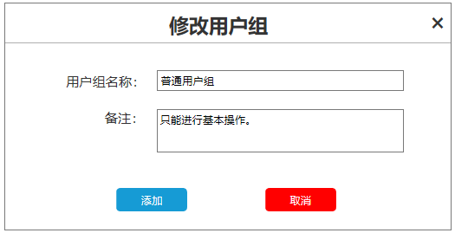
b.输入字段定义
字段名 | 类型 | 数据种类 | 是否必输 | 长度 | 范围(精度） | 输入限制  （或数据字典） | 说明
id | 系统自动生成 | 数值 | 否 |  |  |  | 用户组ID
group_name | 手工输入 | 字符 | 是 | 50 |  |  | 用户组名称
remark | 手工输入 | 字符 | 否 | 100 |  |  | 备注
create_time | 系统自动生成 | 日期 | 否 |  |  |  | 创建时间
modify_time | 系统自动生成 | 日期 | 否 |  |  |  | 修改时间
c.输入字段间的约束关系
无。
- 功能描述
功能编号 | F_6
功能名 | 用户组修改
功能描述 | 管理员可以修改用户组信息。
优先级 | P1
使用角色 | 管理员
运行条件 | 管理员点击“修改”
业务处理流程 | 管理员选择用户组，修改用户组名称和备注信息，提交至数据库保存。
补充说明 | 如果修改成功则弹窗提示“修改成功”，否则提示“修改失败”。
- 输出要素描述
- 输出画面设计
b.输出字段定义
字段名 | 类型 | 数据种类 | 是否可选 | 长度 | 范围(精度） | 说明

3.7.2.3 用户组删除
- 输入要素描述
a.输入画面设计
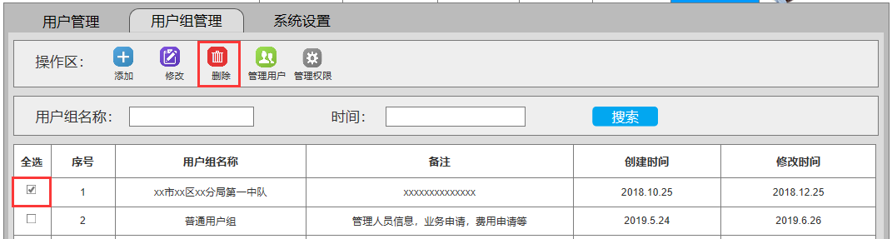
b.输入字段定义
字段名 | 类型 | 数据种类 | 是否必输 | 长度 | 范围(精度） | 输入限制  （或数据字典） | 说明
id | 系统自动生成 | 数值 | 否 |  |  |  | 用户组ID
c.输入字段间的约束关系
无
- 功能描述
功能编号 | F_7
功能名 | 用户组删除
功能描述 | 管理员可以删除用户组信息。
优先级 | P1
使用角色 | 管理员
运行条件 | 管理员确认删除
业务处理流程 | 管理员选择用户组，确认删除，提交至数据库保存。
补充说明 | 如果删除成功则弹窗提示“删除成功”并刷新列表，否则提示“删除失败”。
- 输出要素描述
- 输出画面设计
b.输出字段定义
字段名 | 类型 | 数据种类 | 是否可选 | 长度 | 范围(精度） | 说明
无

3.7.2.4 用户组查询
- 输入要素描述
a.输入画面设计
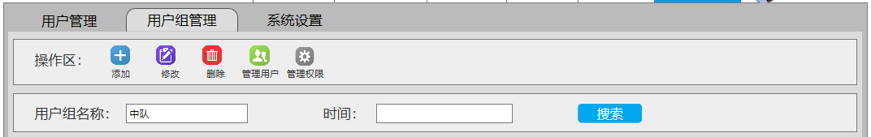
b.输入字段定义
字段名 | 类型 | 数据种类 | 是否必输 | 长度 | 范围(精度） | 输入限制  （或数据字典） | 说明
keyword | 手工输入 | 字符 | 否 | 255 |  |  | 用户输入的关键词
digit | 手工输入 | 字符 | 否 | 255 |  |  | 用户输入的数值
date | 用户选择 | 日期 | 否 | 19 |  |  | 用户选择日期
c.输入字段间的约束关系
无
- 功能描述
功能编号 | F_8
功能名 | 用户组查询
功能描述 | 管理员可以根据条件查询相关的用户组信息。
优先级 | P1
使用角色 | 管理员
运行条件 | 管理员登录
业务处理流程 | 管理员输入查询条件进行查询，系统返回相关用户组信息列表。
补充说明 | 如果用户输入查询条件则多个查询条件之间是“与”关系，如果查询条件为空则查询所有用户组信息（输出结果分页显示，默认显示第一页）。
- 输出要素描述
- 输出画面设计
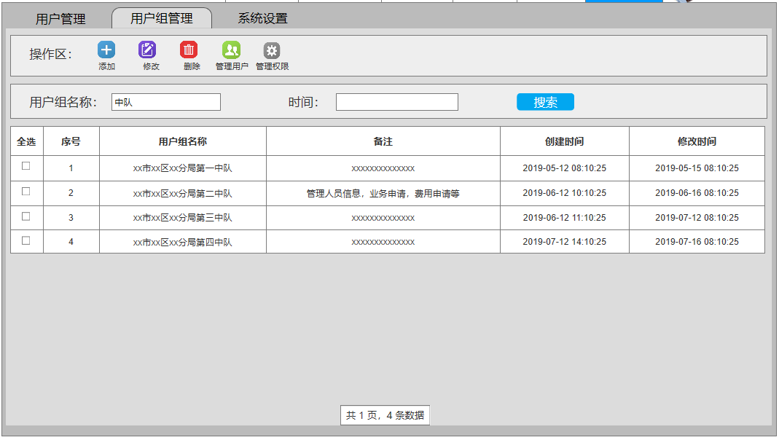
b.输出字段定义
字段名 | 类型 | 数据种类 | 是否必输 | 长度 | 范围(精度） | 输入限制  （或数据字典） | 说明
id | 系统自动生成 | 数值 | 否 |  |  |  | 用户组ID
group_name | 手工输入 | 字符 | 是 | 50 |  |  | 用户组名称
remark | 手工输入 | 字符 | 否 | 100 |  |  | 备注
create_time | 系统自动生成 | 日期 | 否 |  |  |  | 创建时间
modify_time | 系统自动生成 | 日期 | 否 |  |  |  | 修改时间

3.7.2.5 用户组添加用户
- 输入要素描述
a.输入画面设计

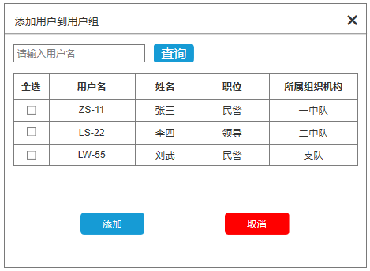
b.输入字段定义
字段名 | 类型 | 数据种类 | 是否必输 | 长度 | 范围(精度） | 输入限制  （或数据字典） | 说明
id | 系统自动生成 | 数值 | 否 |  |  |  | 主键ID
user_id | 系统自动生成 | 数值 | 否 |  |  |  | 用户ID
group_id | 系统自动生成 | 数值 | 否 |  |  |  | 用户组ID
c.输入字段间的约束关系
用户ID与用户组ID存在多对多关系。
- 功能描述
功能编号 | F_9
功能名 | 用户组添加用户
功能描述 | 管理员可以将系统中的用户添加至用户组。
优先级 | P1
使用角色 | 管理员
运行条件 | 管理员确认添加
业务处理流程 | 管理员点击“添加”，选择系统中的用户，点击“提交”，返回更新后的用户列表。
补充说明 | 如果添加成功则刷新用户组中的用户列表。
- 输出要素描述
- 输出画面设计
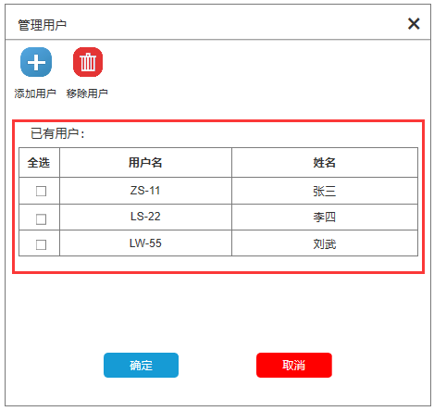
b.输出字段定义
字段名 | 类型 | 数据种类 | 是否必输 | 长度 | 范围(精度） | 输入限制  （或数据字典） | 说明
id | 系统自动生成 | 数值 | 否 |  |  |  | 用户ID
username | 系统自动生成 | 字符 | 否 | 50 |  |  | 用户名
name | 系统自动生成 | 字符 | 否 | 50 |  |  | 姓名

3.7.2.6 用户组删除用户
- 输入要素描述
a.输入画面设计
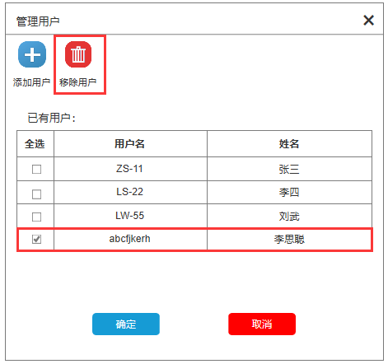
b.输入字段定义
字段名 | 类型 | 数据种类 | 是否必输 | 长度 | 范围(精度） | 输入限制  （或数据字典） | 说明
id | 系统自动生成 | 数值 | 否 |  |  |  | 用户ID
c.输入字段间的约束关系
无
- 功能描述
功能编号 | F_10
功能名 | 用户组删除用户
功能描述 | 管理员可以删除用户组中的用户。
优先级 | P1
使用角色 | 管理员
运行条件 | 管理员确认删除
业务处理流程 | 管理员选择用户组中的用户，点击删除，提交至数据库保存，刷新用户列表。
补充说明 | 如果删除成功则弹窗提示“删除成功”并刷新列表，否则显示“删除失败”。
- 输出要素描述
- 输出画面设计
b.输出字段定义
字段名 | 类型 | 数据种类 | 是否必输 | 长度 | 范围(精度） | 输入限制  （或数据字典） | 说明
id | 系统自动生成 | 数值 | 否 |  |  |  | 用户ID
username | 系统自动生成 | 字符 | 否 | 50 |  |  | 用户名
name | 系统自动生成 | 字符 | 否 | 50 |  |  | 姓名

3.7.2.7 用户组管理权限
- 输入要素描述
a.输入画面设计
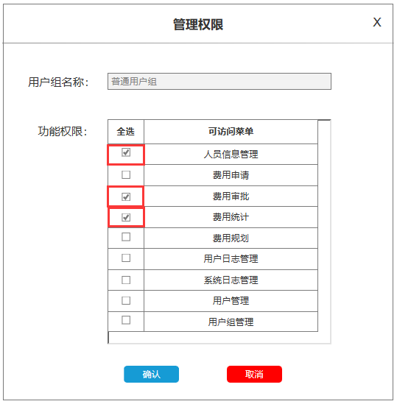
b.输入字段定义
字段名 | 类型 | 数据种类 | 是否必输 | 长度 | 范围(精度） | 输入限制  （或数据字典） | 说明
id | 系统自动生成 | 数值 | 否 |  |  |  | 主键ID
group_id | 系统自动生成 | 数值 | 否 |  |  |  | 用户组ID
menu_id | 系统自动生成 | 数值 | 否 |  |  |  | 菜单ID
c.输入字段间的约束关系
用户组ID与菜单ID存在多对多关系。
- 功能描述
功能编号 | F_11
功能名 | 用户组添加权限
功能描述 | 管理员可以用户组添加功能菜单。
优先级 | P1
使用角色 | 管理员
运行条件 | 管理员确认添加
业务处理流程 | 管理员点击“管理权限”，选择系统中的菜单，点击“确认”，更新数据库。
补充说明 | 如果修改成功提示“保存成功”，否则提示“保存失败”。
- 输出要素描述
- 输出画面设计
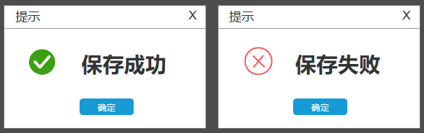
b.输出字段定义
字段名 | 类型 | 数据种类 | 是否必输 | 长度 | 范围(精度） | 输入限制  （或数据字典） | 说明
id | 系统自动生成 | 数值 | 否 |  |  |  | 菜单ID
menu_name | 系统自动生成 | 字符 | 否 | 10 |  |  | 菜单名称
perms | 系统自动生成 | 字符 | 否 | 10 |  |  | 权限标识

系统设置
系统设置是管理员对系统中的数据字典进行管理，包括数据字典新增、数据字典修改、数据字典删除和数据字典查询。本系统存在多个数据字典，包括重点人员类型字典、费用类型字典、人员籍贯字典、归属地字典等等。

3.7.3.1 数据字典新增
- 输入要素描述
a.输入画面设计
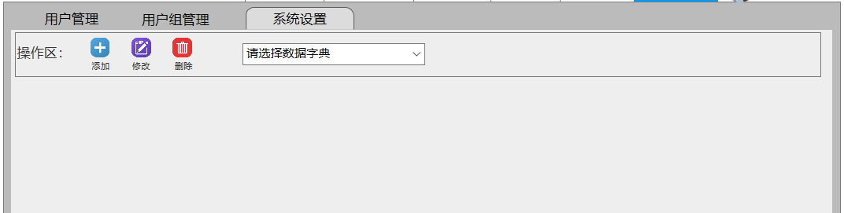
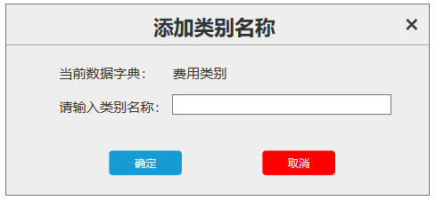
b.输入字段定义
字段名 | 类型 | 数据种类 | 是否必输 | 长度 | 范围(精度） | 输入限制  （或数据字典） | 说明
id | 系统自动生成 | 数值 | 否 |  |  |  | 分类ID
dict_name | 手工输入 | 字符 | 是 | 50 |  |  | 字典名称
category_name | 手工输入 | 字符 | 是 | 50 |  |  | 分类名称
create_time | 系统自动生成 | 日期 | 否 |  |  |  | 创建时间
modify_time | 系统自动生成 | 日期 | 否 |  |  |  | 修改时间
c.输入字段间的约束关系
无
- 功能描述
功能编号 | F_13
功能名 | 数据字典新增
功能描述 | 管理员可以给某个数据字典添加新的分类。
优先级 | P1
使用角色 | 管理员
运行条件 | 管理确认添加
业务处理流程 | 管理员选择数据字典，给该字典添加新的分类，提交至数据库保存。
补充说明 | 添加成功则弹窗提示“添加成功”并刷新数据列表，否则提示“添加失败”。
- 输出要素描述
- 输出画面设计
b.输出字段定义
字段名 | 类型 | 数据种类 | 是否可选 | 长度 | 范围(精度） | 说明
无

3.7.3.2 数据字典修改
- 输入要素描述
a.输入画面设计
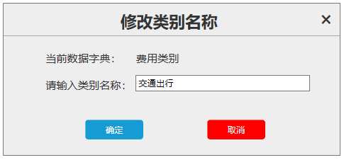
b.输入字段定义
字段名 | 类型 | 数据种类 | 是否必输 | 长度 | 范围(精度） | 输入限制  （或数据字典） | 说明
id | 系统自动生成 | 数值 | 否 |  |  |  | 分类ID
dict_name | 手工输入 | 字符 | 是 | 50 |  |  | 字典名称
category_name | 手工输入 | 字符 | 是 | 50 |  |  | 分类名称
create_time | 系统自动生成 | 日期 | 否 |  |  |  | 创建时间
modify_time | 系统自动生成 | 日期 | 否 |  |  |  | 修改时间
c.输入字段间的约束关系
无
- 功能描述
功能编号 | F_14
功能名 | 数据字典修改
功能描述 | 管理员可以修改某个数据字典的分类信息。
优先级 | P1
使用角色 | 管理员
运行条件 | 管理员确认修改
业务处理流程 | 管理员选择数据字典中的分类，修改对应的分类信息，提交至数据库保存。
补充说明 | 如果修改成功弹窗提示“修改成功”，否则显示“修改失败”。
- 输出要素描述
- 输出画面设计
b.输出字段定义
字段名 | 类型 | 数据种类 | 是否可选 | 长度 | 范围(精度） | 说明

3.7.3.3 数据字典删除
- 输入要素描述
a.输入画面设计
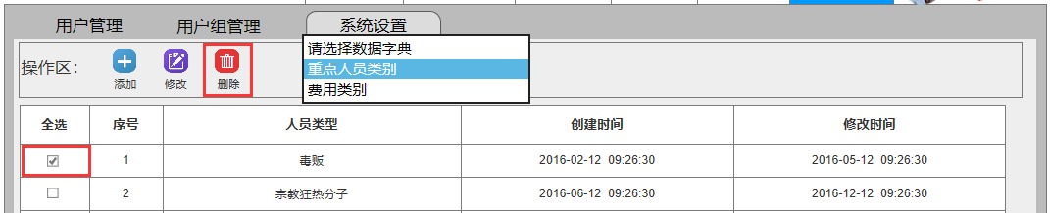
b.输入字段定义
字段名 | 类型 | 数据种类 | 是否必输 | 长度 | 范围(精度） | 输入限制  （或数据字典） | 说明
id | 系统自动生成 | 数值 | 否 |  |  |  | 分类ID
c.输入字段间的约束关系
无
- 功能描述
功能编号 | F_15
功能名 | 数据字典删除
功能描述 | 管理员可以删除数据字典中的分类信息。
优先级 | P1
使用角色 | 管理员
运行条件 | 管理员确认删除
业务处理流程 | 管理员选择数据字典中的分类，删除对应的分类信息，提交至数据库保存。
补充说明 | 如果删除成功弹窗提示“删除成功”，否则提示“删除失败”。
- 输出要素描述
- 输出画面设计
b.输出字段定义
字段名 | 类型 | 数据种类 | 是否可选 | 长度 | 范围(精度） | 说明
无

3.7.3.4 数据字典检索
- 输入要素描述
a.输入画面设计
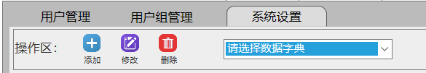
b.输入字段定义
字段名 | 类型 | 数据种类 | 是否必输 | 长度 | 范围(精度） | 输入限制  （或数据字典） | 说明
keyword | 手工输入 | 字符 | 否 | 255 |  |  | 用户输入的关键词
c.输入字段间的约束关系
无
- 功能描述
功能编号 | F_16
功能名 | 数据字典检索
功能描述 | 管理员可以根据关键词检索相关数据字典的相关分类信息。
优先级 | P1
使用角色 | 管理员
运行条件 | 管理员选择数据字典
业务处理流程 | 管理员选择数据字典，输入关键词进行检索，系统返回该数据字典的相关信息列表。
补充说明 | 如果用户输入检索条件则检索对应的分类信息，如果检索条件为空则检索所有字典信息（输出结果分页显示，默认显示第一页）。
- 输出要素描述
- 输出画面设计
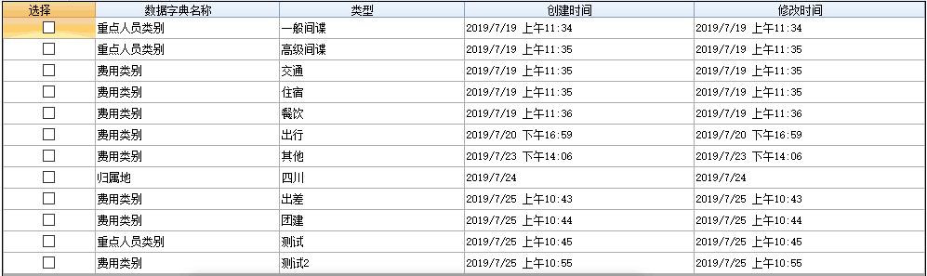
b.输出字段定义
字段名 | 类型 | 数据种类 | 是否可选 | 长度 | 范围(精度） | 说明
id | 系统自动生成 | 数值 | 否 |  |  | 分类ID
dict_name | 系统自动生成 | 字符 | 否 | 50 |  | 字典名称
category_name | 系统自动生成 | 字符 | 否 | 50 |  | 分类名称
create_time | 系统自动生成 | 日期 | 否 |  |  | 创建时间
modify_time | 系统自动生成 | 日期 | 否 |  |  | 修改时间

组织机构管理
系统设置是管理员对系统中的数据字典进行管理，包括数据字典新增、数据字典修改、数据字典删除和数据字典查询。本系统存在多个数据字典，包括重点人员类型字典、费用类型字典、人员籍贯字典、归属地字典等等。

3.7.4.1 组织机构新增
- 输入要素描述
a.输入画面设计

b.输入字段定义
字段名 | 类型 | 数据种类 | 是否必输 | 长度 | 范围(精度） | 输入限制  （或数据字典） | 说明
id | 系统自动生成 | 数值 | 否 |  |  |  | 组织机构ID
parent_id | 系统自动生成 | 数值 | 否 |  |  |  | 父ID
org_name | 手工输入 | 字符 | 是 | 50 |  |  | 组织机构名称
create_time | 系统自动生成 | 日期 | 否 |  |  |  | 创建时间
modify_time | 系统自动生成 | 日期 | 否 |  |  |  | 修改时间
c.输入字段间的约束关系
父ID与组织机构ID存在一对多关系。
- 功能描述
功能编号 | F_17
功能名 | 组织机构新增
功能描述 | 可以实现对于组织机构的新增。
优先级 | P1
使用角色 | 管理员
运行条件 | 管理员确认添加
业务处理流程 | 管理员点击“添加”，输入组织机构信息，确认提交。
补充说明 | 如果添加成功则弹窗提示“添加成功”，否则提示“添加失败”。
- 输出要素描述
- 输出画面设计
b.输出字段定义
字段名 | 类型 | 数据种类 | 是否可选 | 长度 | 范围(精度） | 说明
无

3.7.4.2 组织机构修改
- 输入要素描述
a.输入画面设计

b.输入字段定义
字段名 | 类型 | 数据种类 | 是否必输 | 长度 | 范围(精度） | 输入限制  （或数据字典） | 说明
id | 系统自动生成 | 数值 | 否 |  |  |  | 组织机构ID
parent_id | 系统自动生成 | 数值 | 否 |  |  |  | 父ID
org_name | 手工输入 | 字符 | 是 | 50 |  |  | 组织机构名称
create_time | 系统自动生成 | 日期 | 否 |  |  |  | 创建时间
modify_time | 系统自动生成 | 日期 | 否 |  |  |  | 修改时间
c.输入字段间的约束关系
父ID与组织机构ID存在一对多关系。
- 功能描述
功能编号 | F_18
功能名 | 组织机构修改
功能描述 | 可以实现对于组织机构的修改。
优先级 | P1
使用角色 | 管理员
运行条件 | 管理员确认修改
业务处理流程 | 管理员选择组织机构，点击“修改”，输入修改内容，确认提交。
补充说明 | 如果修改成功则弹窗提示“修改成功”，否则提示“修改失败”。
- 输出要素描述
- 输出画面设计

b.输出字段定义
字段名 | 类型 | 数据种类 | 是否可选 | 长度 | 范围(精度） | 说明

3.7.4.3 组织机构删除
- 输入要素描述
a.输入画面设计
b.输入字段定义
字段名 | 类型 | 数据种类 | 是否必输 | 长度 | 范围(精度） | 输入限制  （或数据字典） | 说明
id | 系统自动生成 | 数值 | 否 |  |  |  | 组织机构ID
c.输入字段间的约束关系
无
- 功能描述
功能编号 | F_19
功能名 | 组织机构删除
功能描述 | 可以实现对于组织机构的删除。
优先级 | P1
使用角色 | 管理员
运行条件 | 管理员确认删除
业务处理流程 | 管理员选择组织机构，点击“删除”，提交至数据库保存。
补充说明 | 如果删除成功弹窗提示“删除成功”，否则提示“删除失败”。
- 输出要素描述
- 输出画面设计
b.输出字段定义
字段名 | 类型 | 数据种类 | 是否可选 | 长度 | 范围(精度） | 说明
无

3.7.4.4 组织机构查询
- 输入要素描述
a.输入画面设计
包括关键词输入框、日期选择控件和查询按钮。
b.输入字段定义
字段名 | 类型 | 数据种类 | 是否必输 | 长度 | 范围(精度） | 输入限制  （或数据字典） | 说明
keyword | 手工输入 | 字符 | 否 | 255 |  |  | 用户输入的关键词
digit | 手工输入 | 字符 | 否 | 255 |  |  | 用户输入的数值
date | 用户选择 | 日期 | 否 | 19 |  |  | 用户选择日期
c.输入字段间的约束关系
无
- 功能描述
功能编号 | F_20
功能名 | 可以实现对于组织机构信息的查询
功能描述 | 管理员可以根据关键词检索相关数据字典的相关分类信息。
优先级 | P1
使用角色 | 管理员
运行条件 | 管理员登录
业务处理流程 | 管理员输入查询条件进行查询，系统返回相关组织机构列表。
补充说明 | 如果用户输入查询条件则多个查询条件之间是“与”关系，如果查询条件为空则查询所有组织机构信息（输出结果分页显示，默认显示第一页）。
- 输出要素描述
- 输出画面设计

b.输出字段定义
字段名 | 类型 | 数据种类 | 是否可选 | 长度 | 范围(精度） | 说明
id | 系统自动生成 | 数值 | 否 |  |  | 分类ID
parent_id | 系统自动生成 | 数值 | 否 |  |  | 分类名称
org_name | 手工输入 | 字符 | 否 | 50 |  | 创建时间
create_time | 系统自动生成 | 日期 | 否 |  |  | 修改时间
modify_time | 系统自动生成 | 日期 | 否

接口需求
该项目同其他软件之间不存在接口、数据通信协议等。

非功能性需求

用户界面需求
<提示：
如果用户没有提出界面需求，那么用户界面需求可以不写；
用户的界面需求有：界面的LOGO、界面的色彩基调、界面的布局、图片信息、文字信息、与现有某个系统的风格保持统一等等；
对于那些做了界面原型的项目，建议可以直接参见界面原型，但是界面原型需要放在项目配置库的目录中；>
需求名称 | 详细要求
…

软件环境需求
需求名称 | 详细要求
操作系统 | Windows
EF版本 | 6.0
中间件 | DotNetBar 14
数据库 | MySQL
…

硬件环境需求
需求名称 | 数量 | 每台需要存储空间 | 详细要求

产品质量需求
主要质量属性 | 详细要求
正确性 | 系统各项参数满足用户的需求。
可靠性 | 能够满足10~20人的正常使用。
性能 | 能够在配置较低的硬件环境下稳定运行。
易用性 | 相关功能易操作、易理解。
安全性 | 相关数据已进行加密处理。
可扩展性 | 各个大的功能模块之间相互独立，可简单扩展相应功能。
兼容性 | 兼容Windows XP 及以上平台。
可移植性 | 适应Windows XP 及以上不同平台，直接通过安装便能使用。
…

故障处理
<提示:
为系统提供解决故障的处理手段，如：记录错误日志、错误提示、获取系统错误代码等。>

故障描述 | 详细要求
服务器故障 | 记录错误日志。
系统运行故障 | 记录错误日志并给出错误代码。
用户操作不正确 | 错误提示。
…

附件
<提示：本需求规格说明书的附件，如场景图、usecase图等>

双方确认

用户方单位： |  |  | 开发方单位：
用户方代表： |  |  | 开发方代表：
年 月 日 |  |  | 年 月 日

